
Министерство образования и молодежной политики Свердловской области
ГАПОУ СО «Екатеринбургский колледж транспортного строительства»

Отчёт по программе «Практическое занятие 5.2 (работа с API)»

Выполнила: Гиниятуллина З. Р.
Группа: ПР-31
Преподаватель: Мирошниченко Г.В

2026
Задание
Приложение «Интересные факты о дате» на основе API «Википедии» (https://ru.wikipedia.org/api/rest_v1/feed/onthisday/events). Пользователь входит в приложение, вводит дату в формате ММ-ДД, а приложение через Volley получает список событий этого дня, переводит JSON-ответ в объекты с помощью Gson, сохраняет последний результат поиска в SharedPreferences и добавляет найденные факты в базу данных Room. Понравившиеся факты можно отметить звёздочкой и открыть в отдельном списке «Избранное».
Входные данные
etName, имя пользователя, String
etPassword, пароль, String
etDate, дата в формате ММ-ДД, String
etDate (диалог), дата факта, String
etYear (диалог), год факта, String
etText (диалог), текст факта, String
Выходные данные
SharedPreferences «prefs», пользователь в формате JSON, String
SharedPreferences «facts_prefs», последний результат поиска в формате JSON, String
tvLastResult, количество найденных фактов, String
recycler, найденные и сохранённые факты: дата, год, текст, List<FactEntity>
база данных Room «facts.db», таблица facts (id, date, year, text, isFavorite), List<FactEntity>
recycler (Избранное), факты с признаком isFavorite, List<FactEntity>
Листинг программы
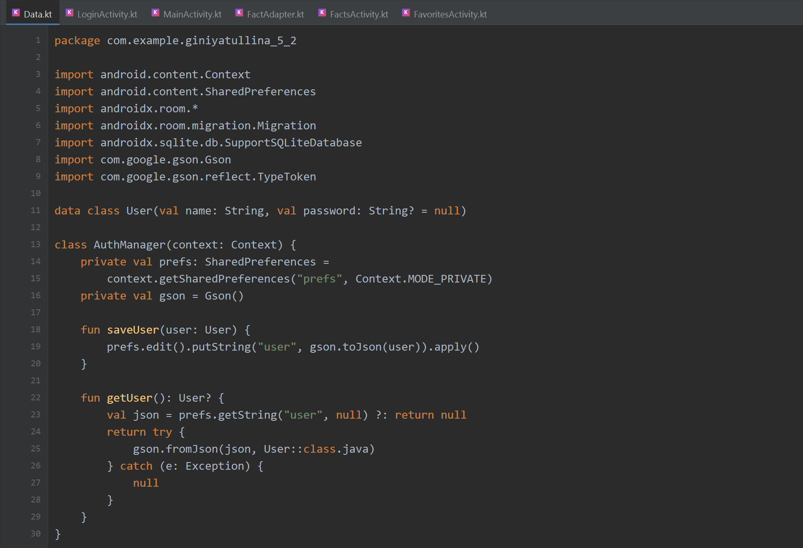
Рисунок 1 - Код Data.kt (часть 1)
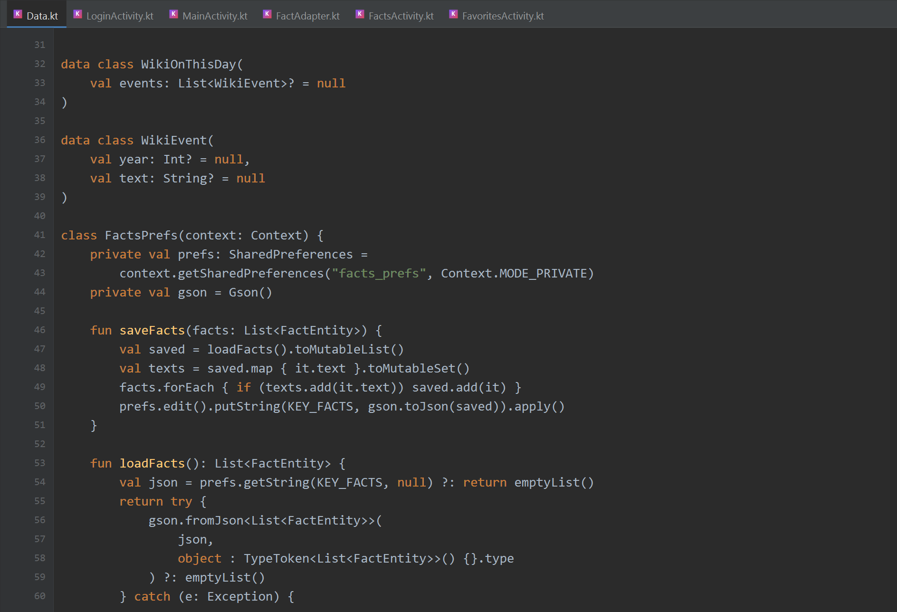
Рисунок 2 - Код Data.kt (часть 2)
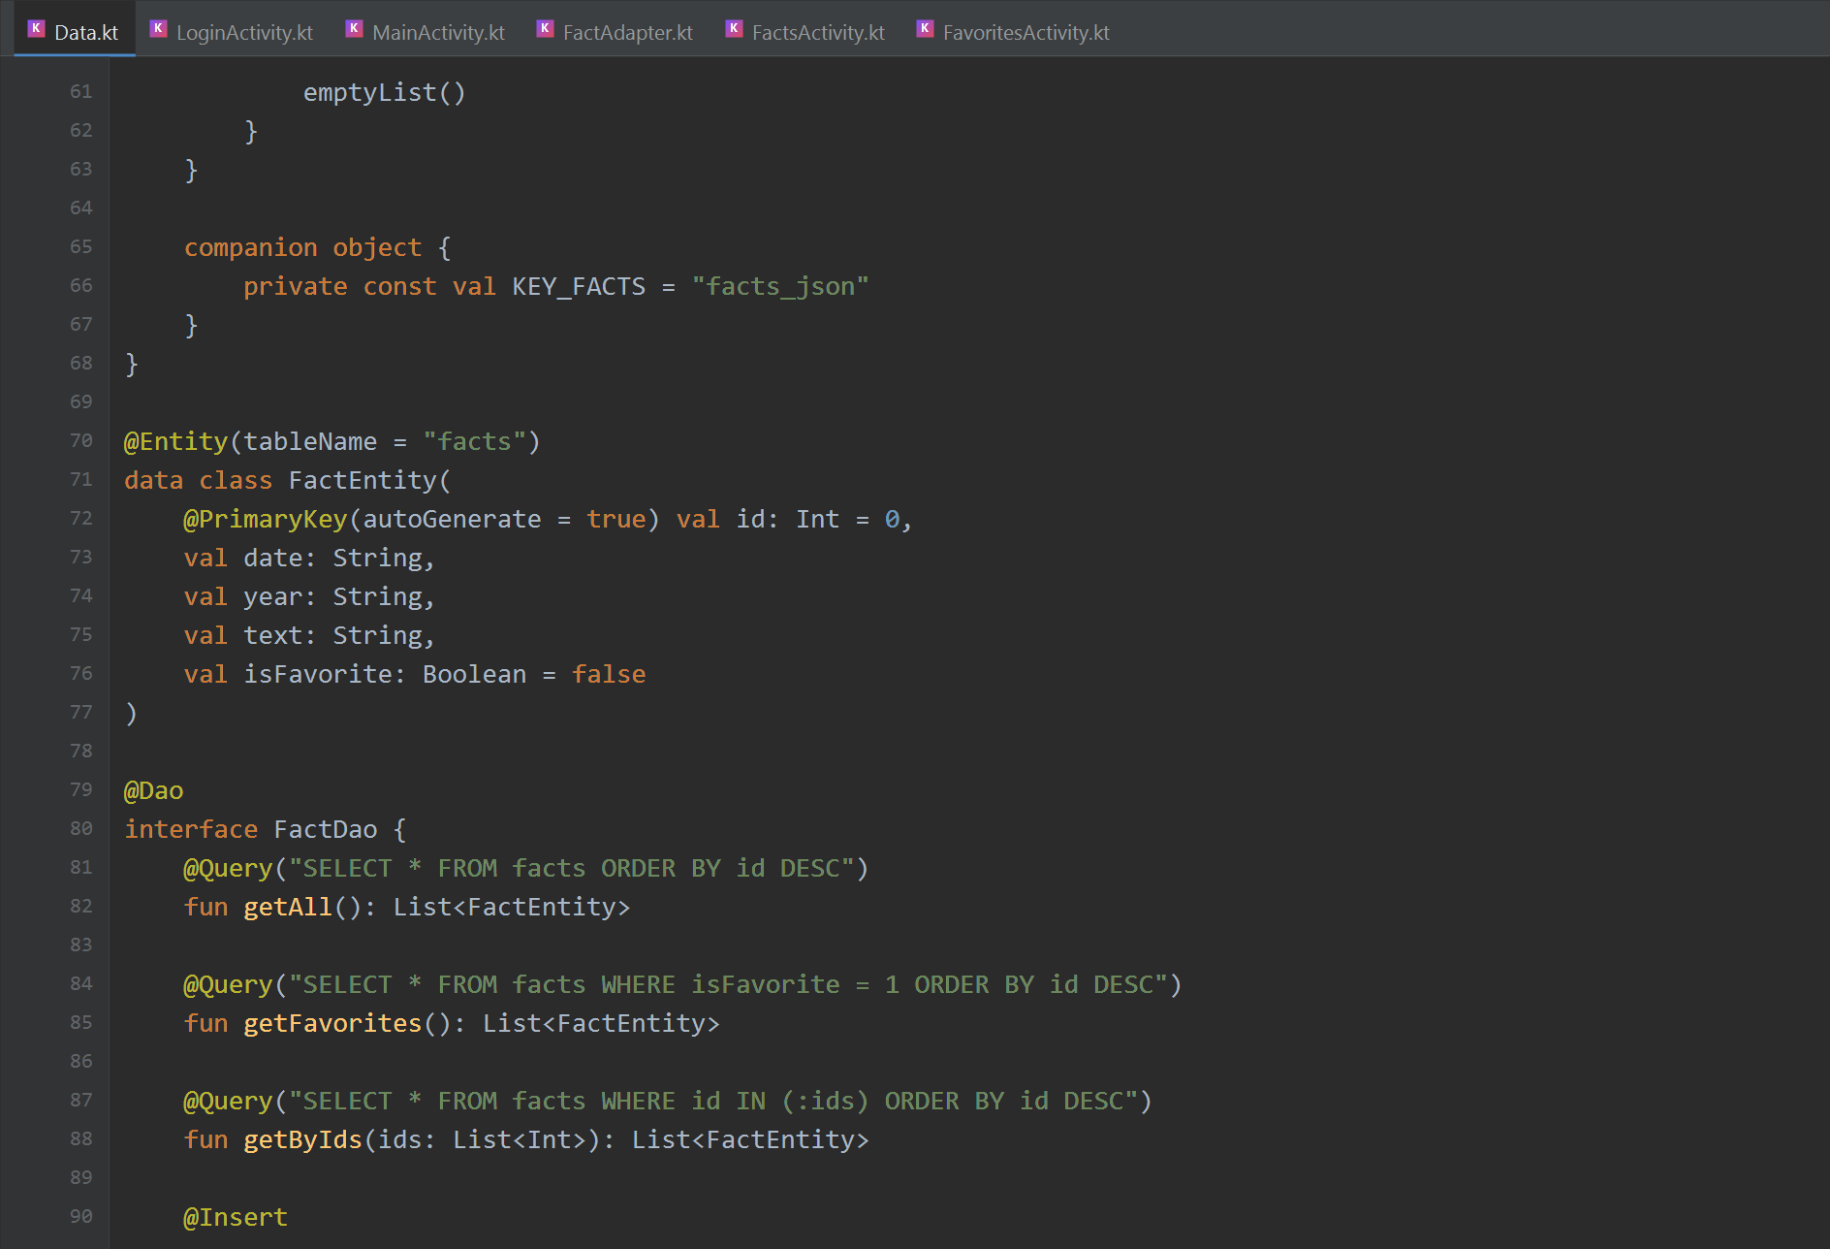
Рисунок 3 - Код Data.kt (часть 3)
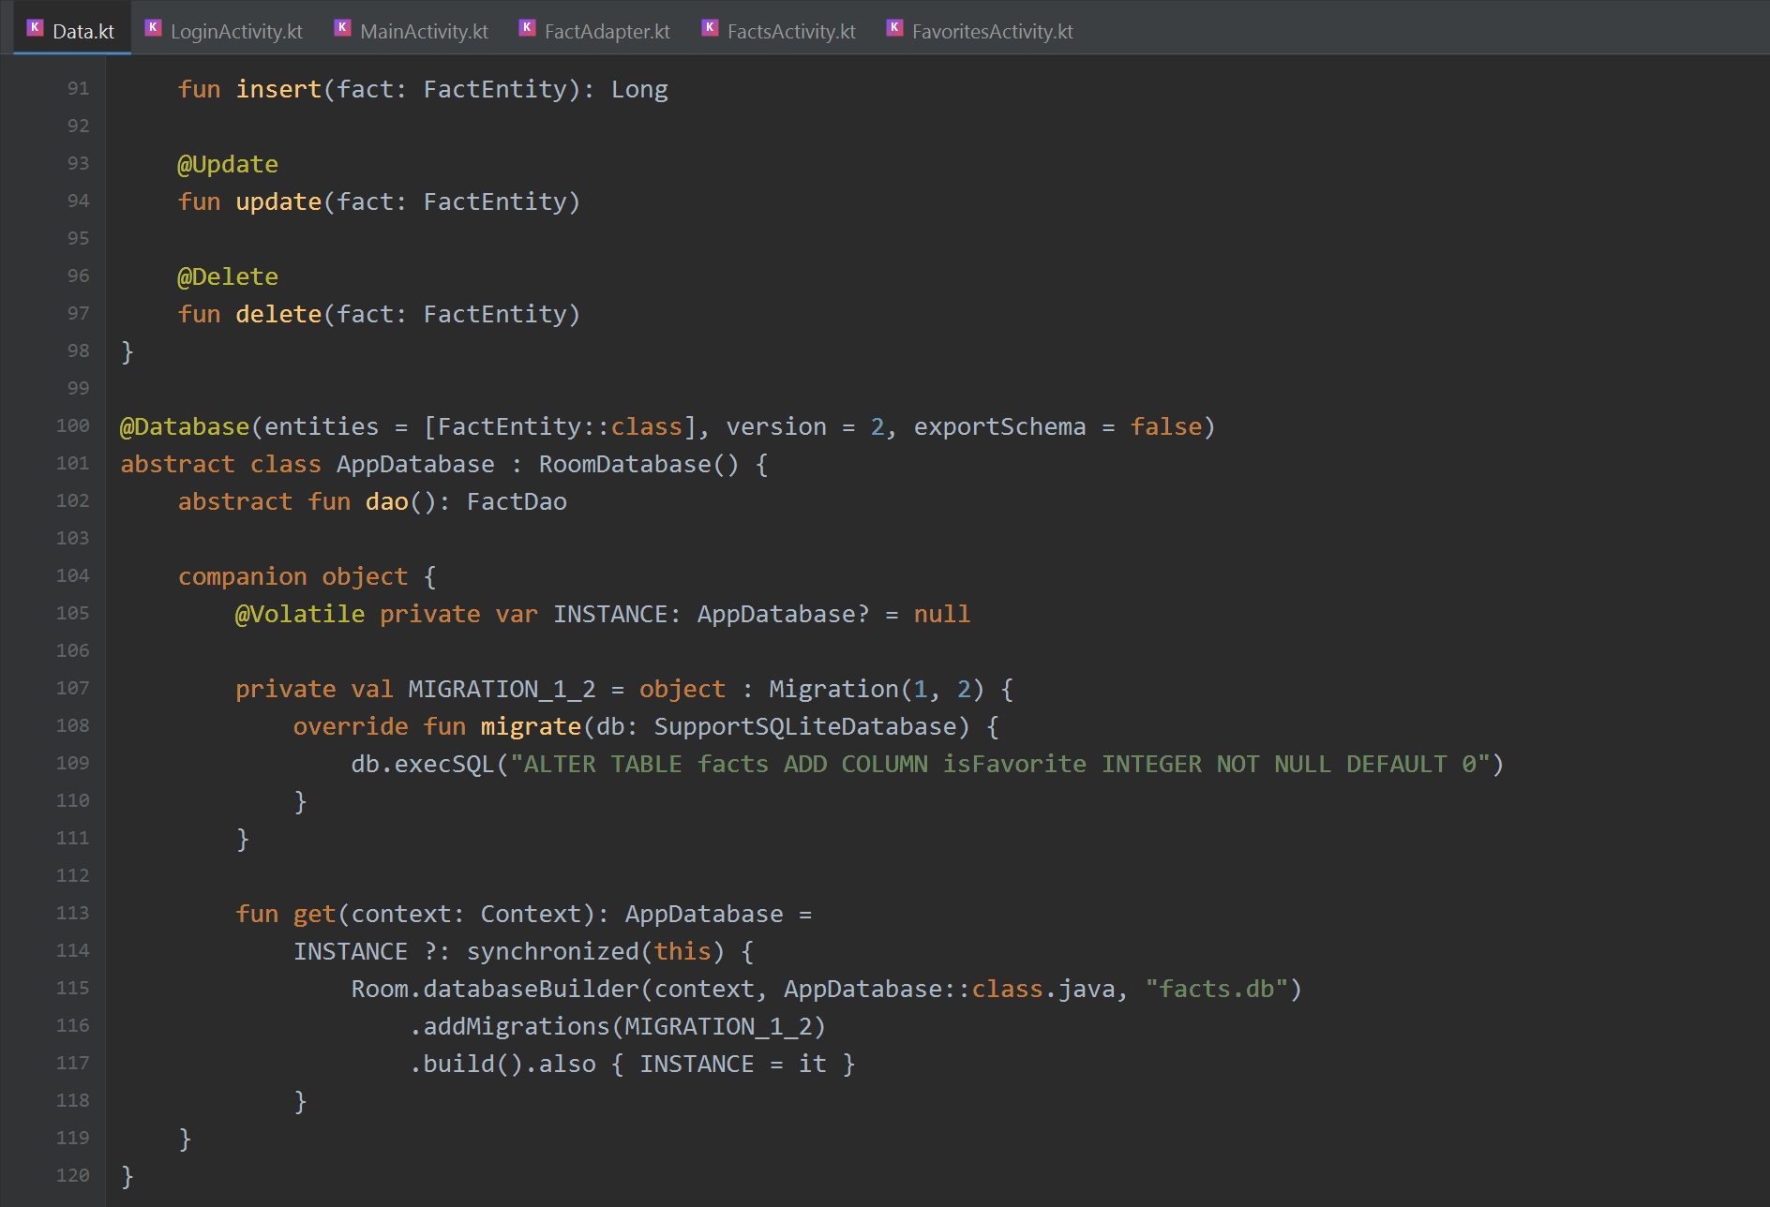
Рисунок 4 - Код Data.kt (часть 4)
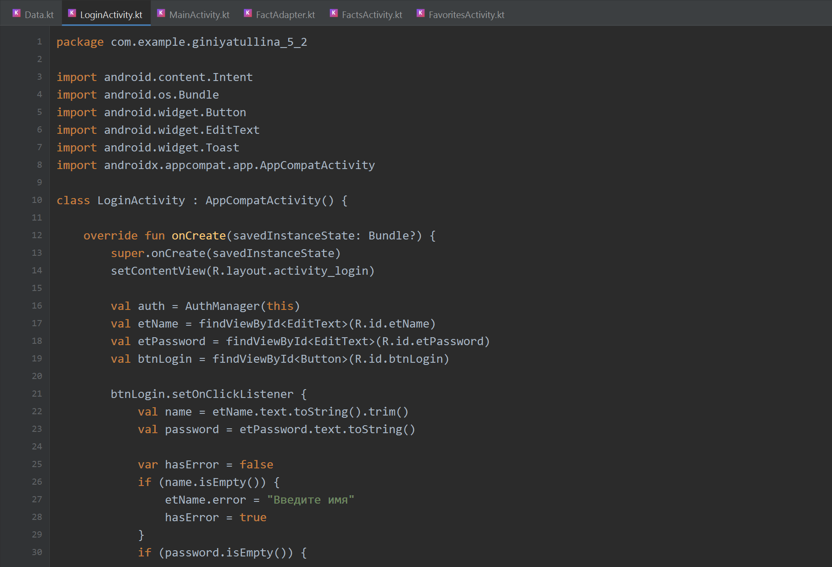
Рисунок 5 - Код LoginActivity.kt (часть 1)
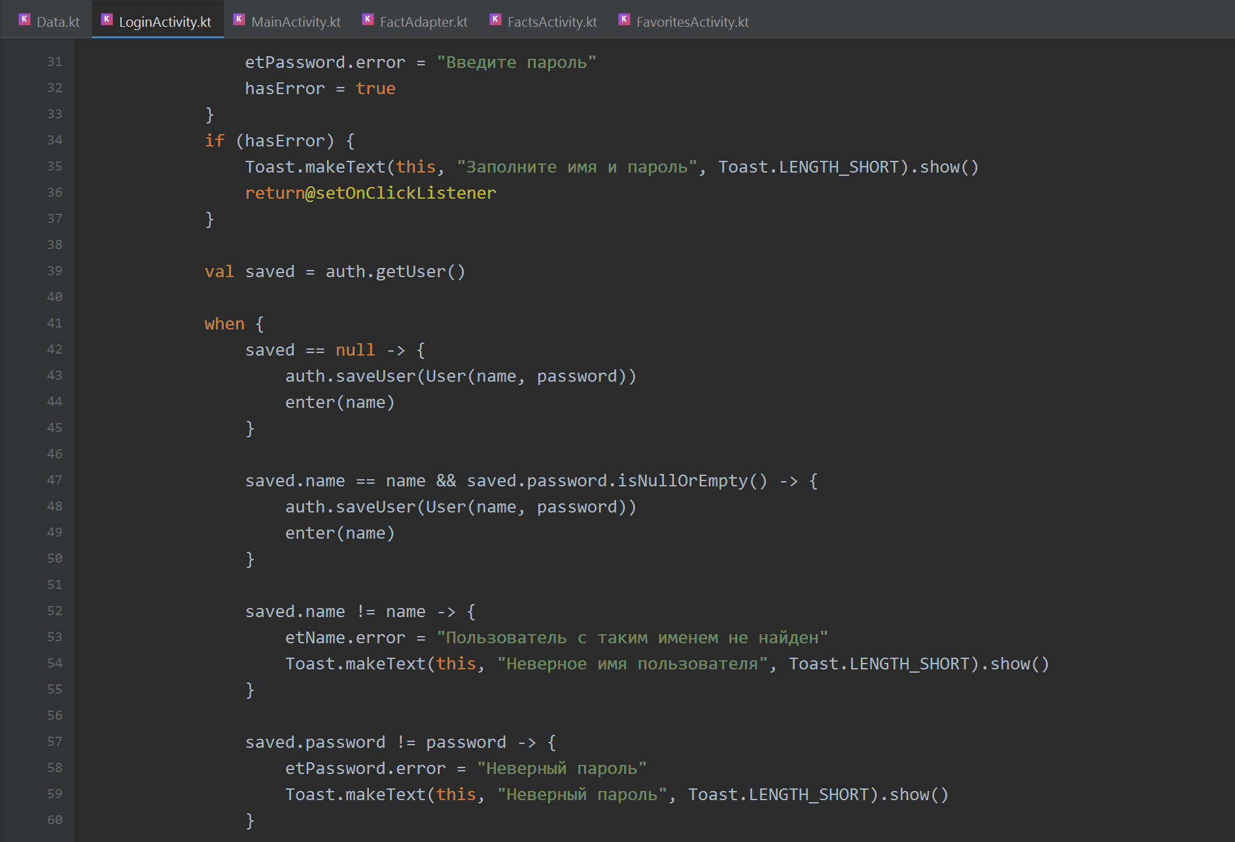
Рисунок 6 - Код LoginActivity.kt (часть 2)
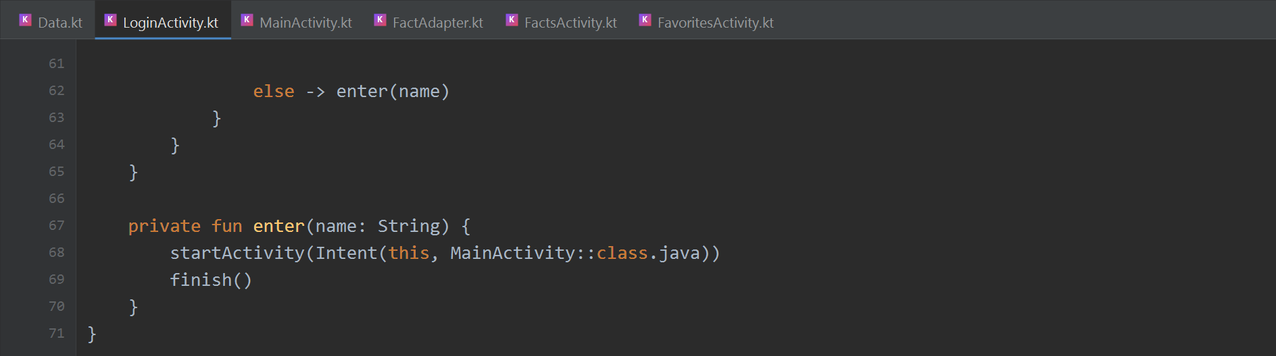
Рисунок 7 - Код LoginActivity.kt (часть 3)
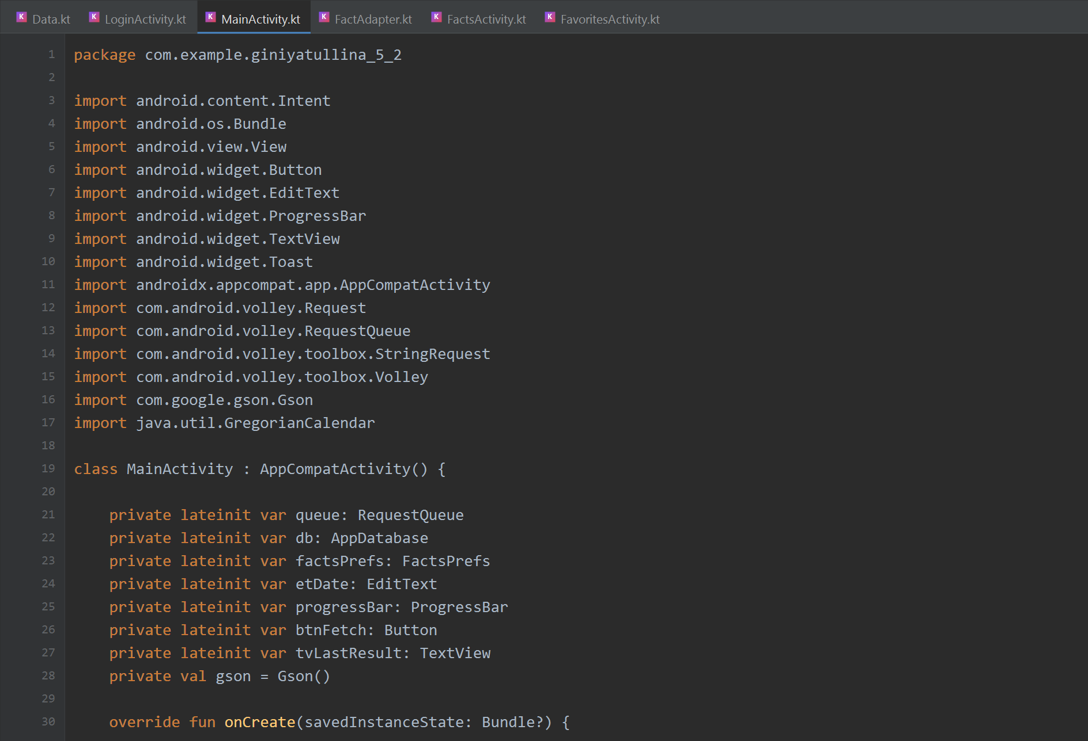
Рисунок 8 - Код MainActivity.kt (часть 1)
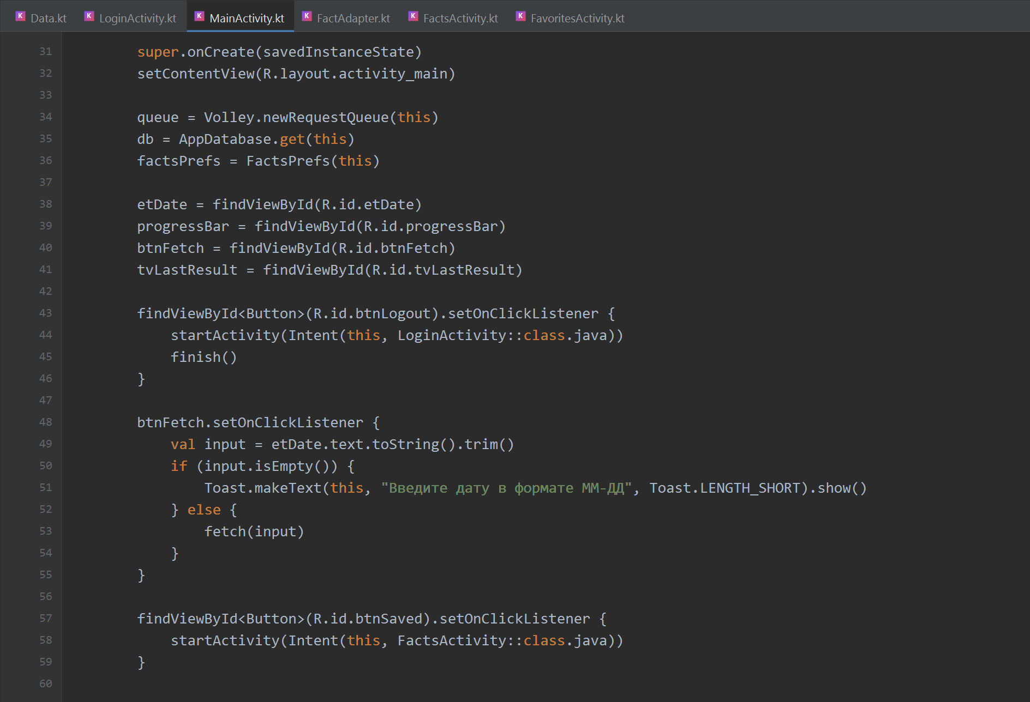
Рисунок 9 - Код MainActivity.kt (часть 2)
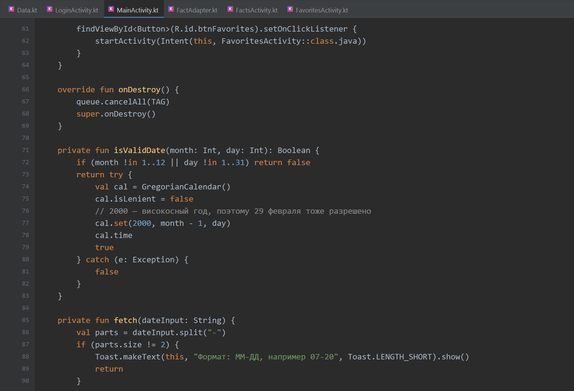
Рисунок 10 - Код MainActivity.kt (часть 3)
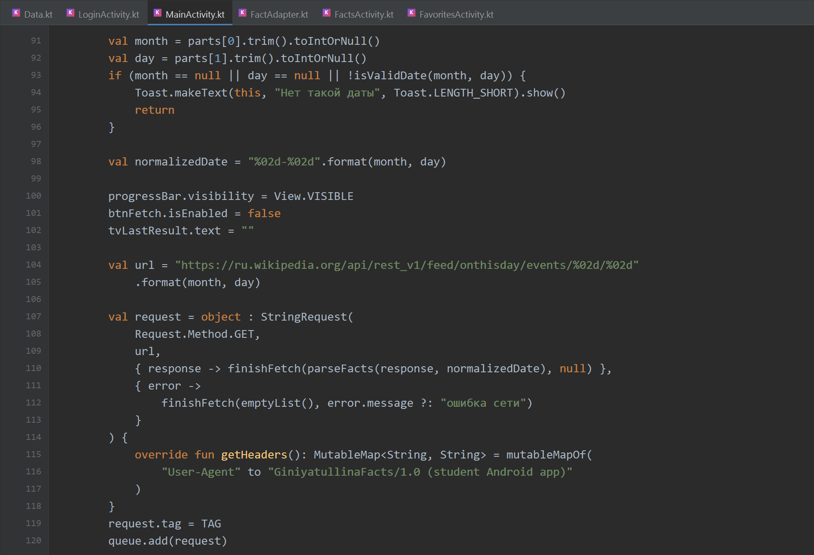
Рисунок 11 - Код MainActivity.kt (часть 4)
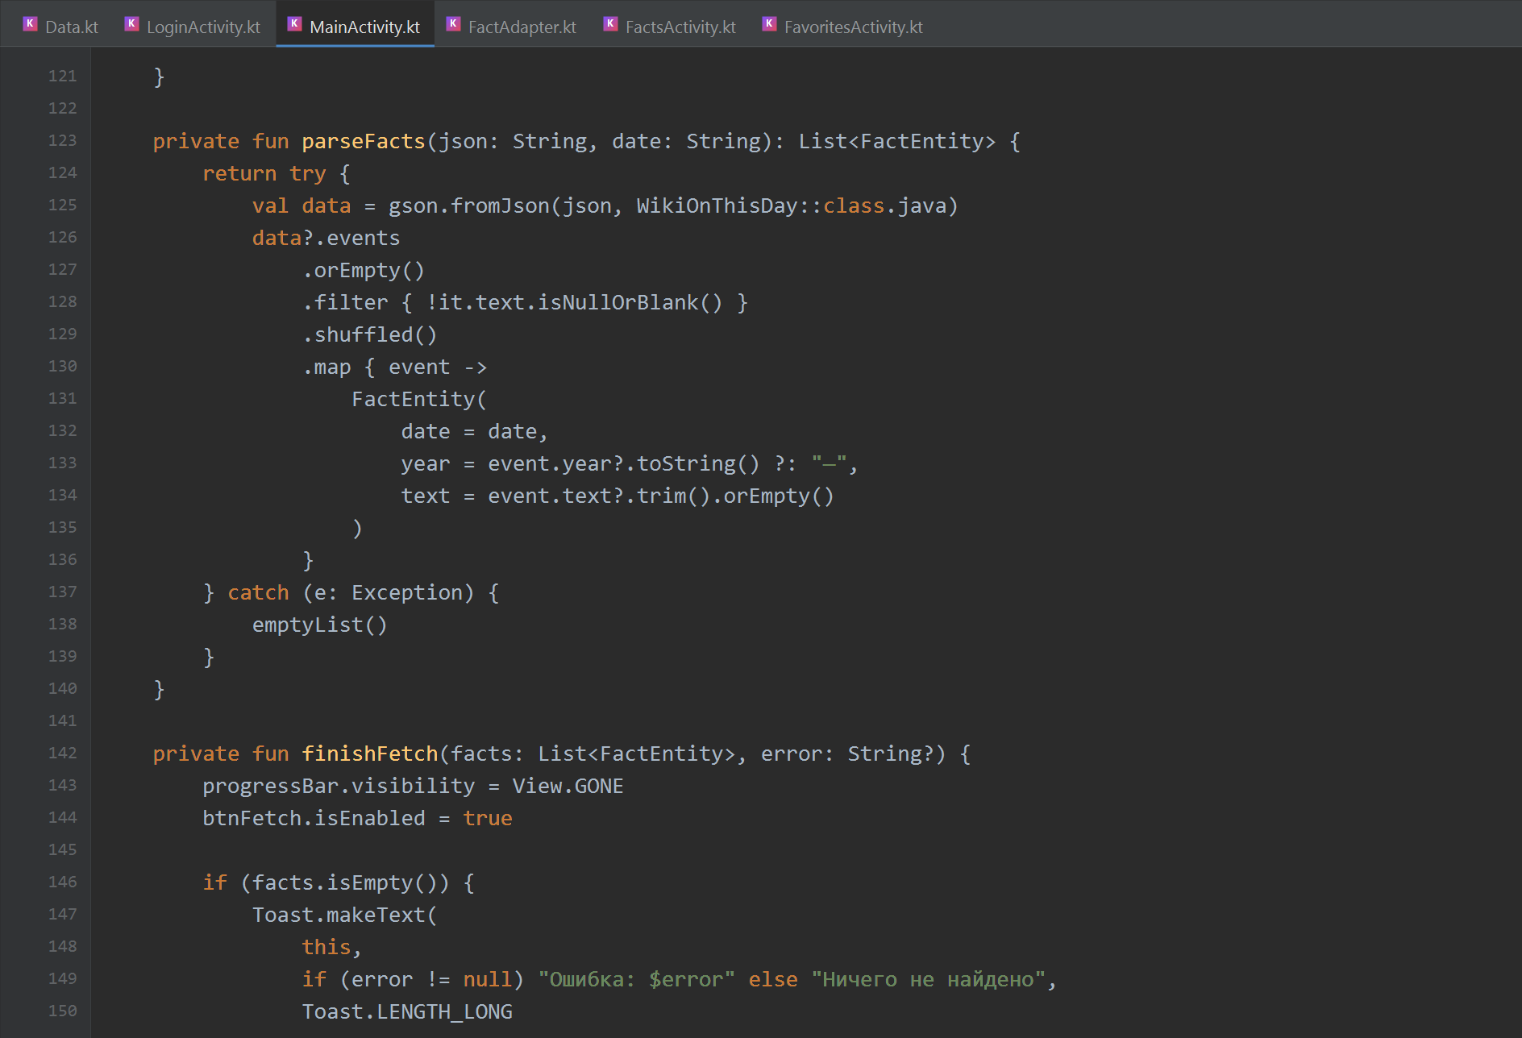
Рисунок 12 - Код MainActivity.kt (часть 5)
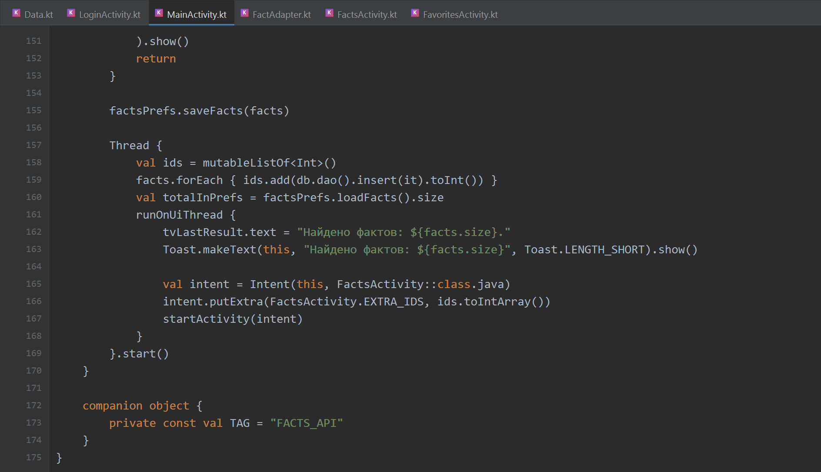
Рисунок 13 - Код MainActivity.kt (часть 6)
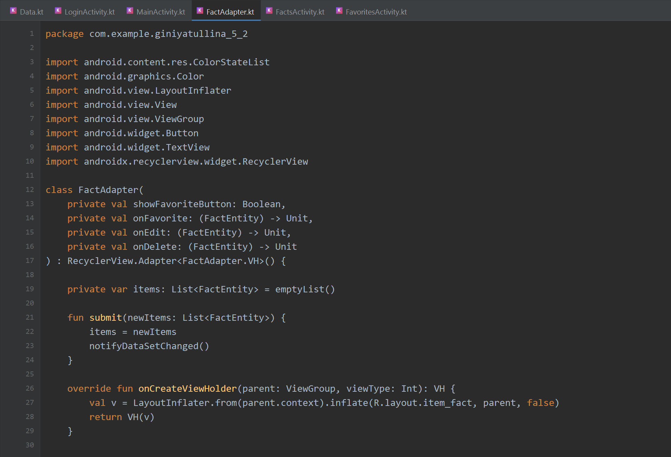
Рисунок 14 - Код FactAdapter.kt (часть 1)
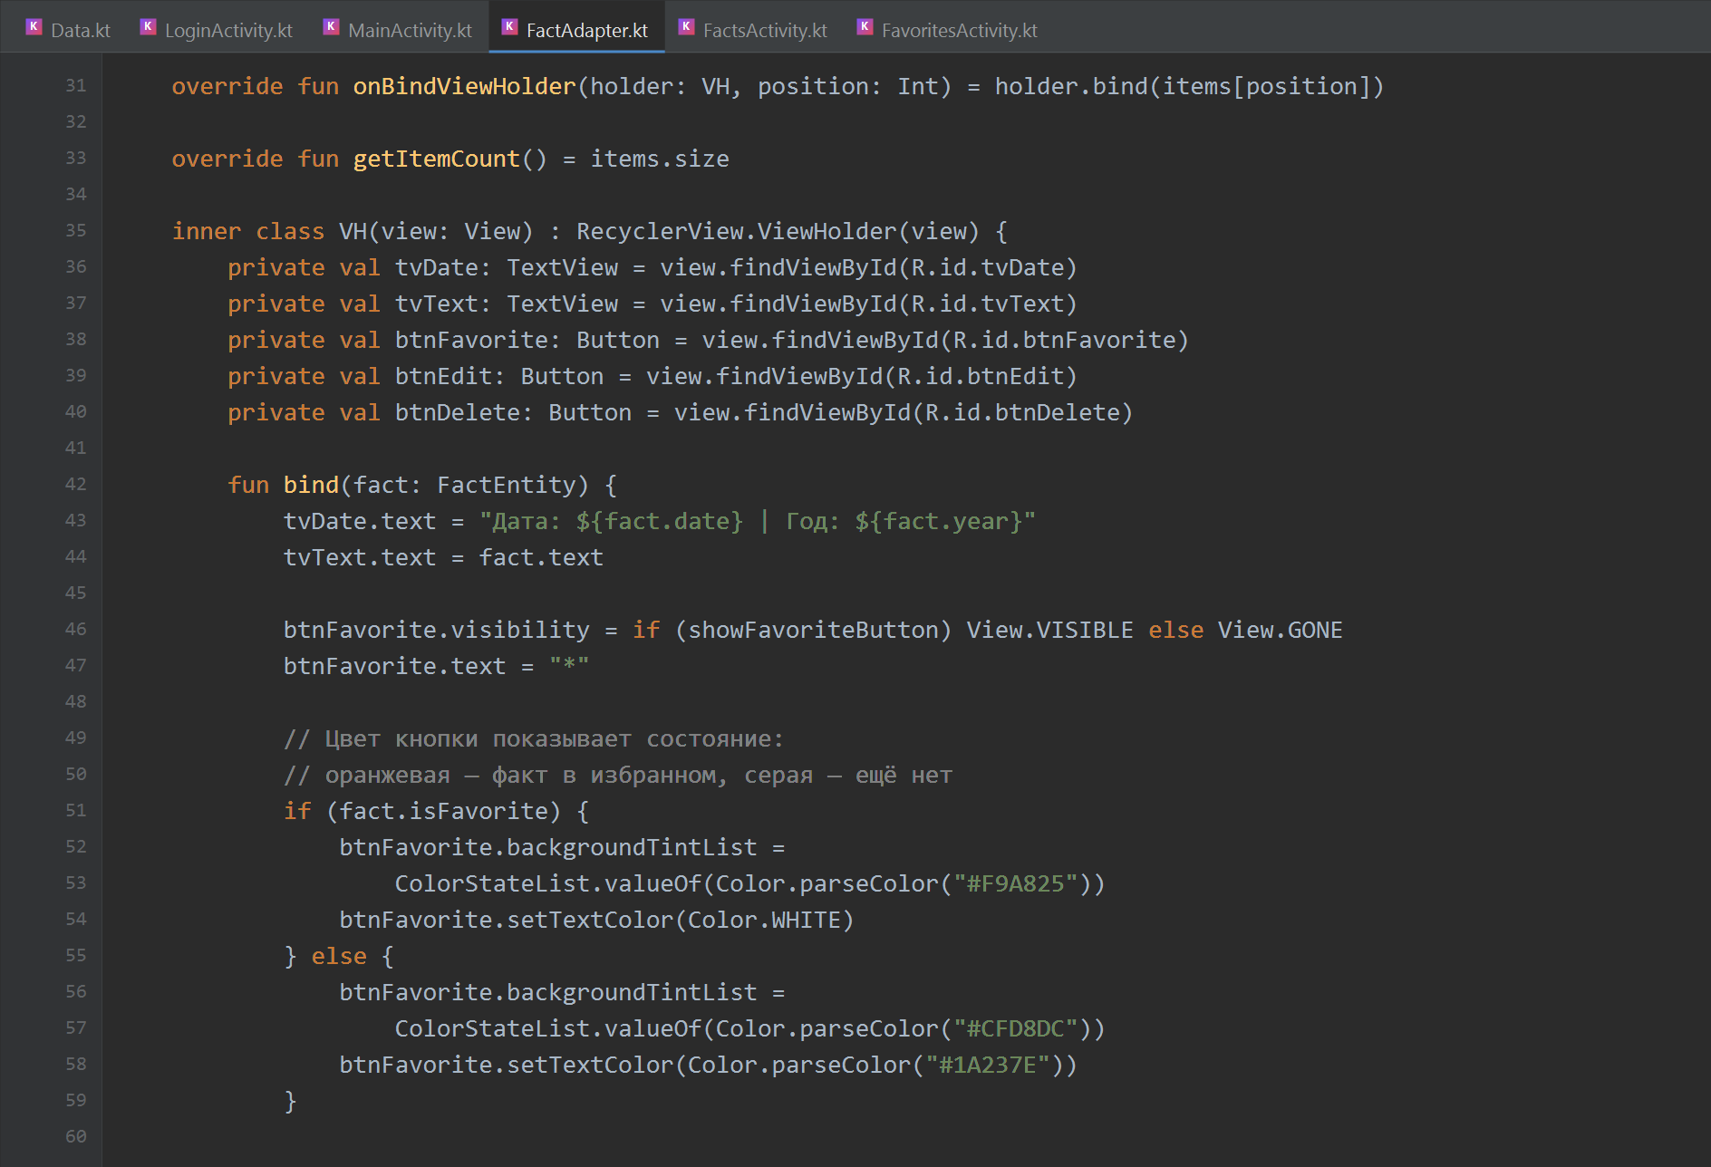
Рисунок 15 - Код FactAdapter.kt (часть 2)
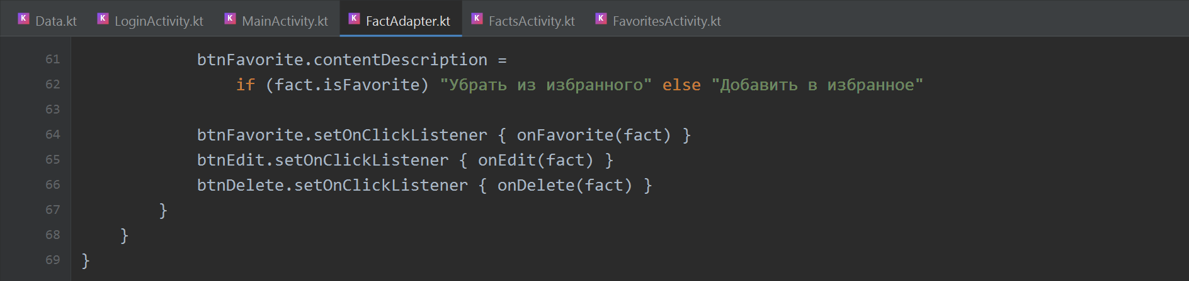
Рисунок 16 - Код FactAdapter.kt (часть 3)
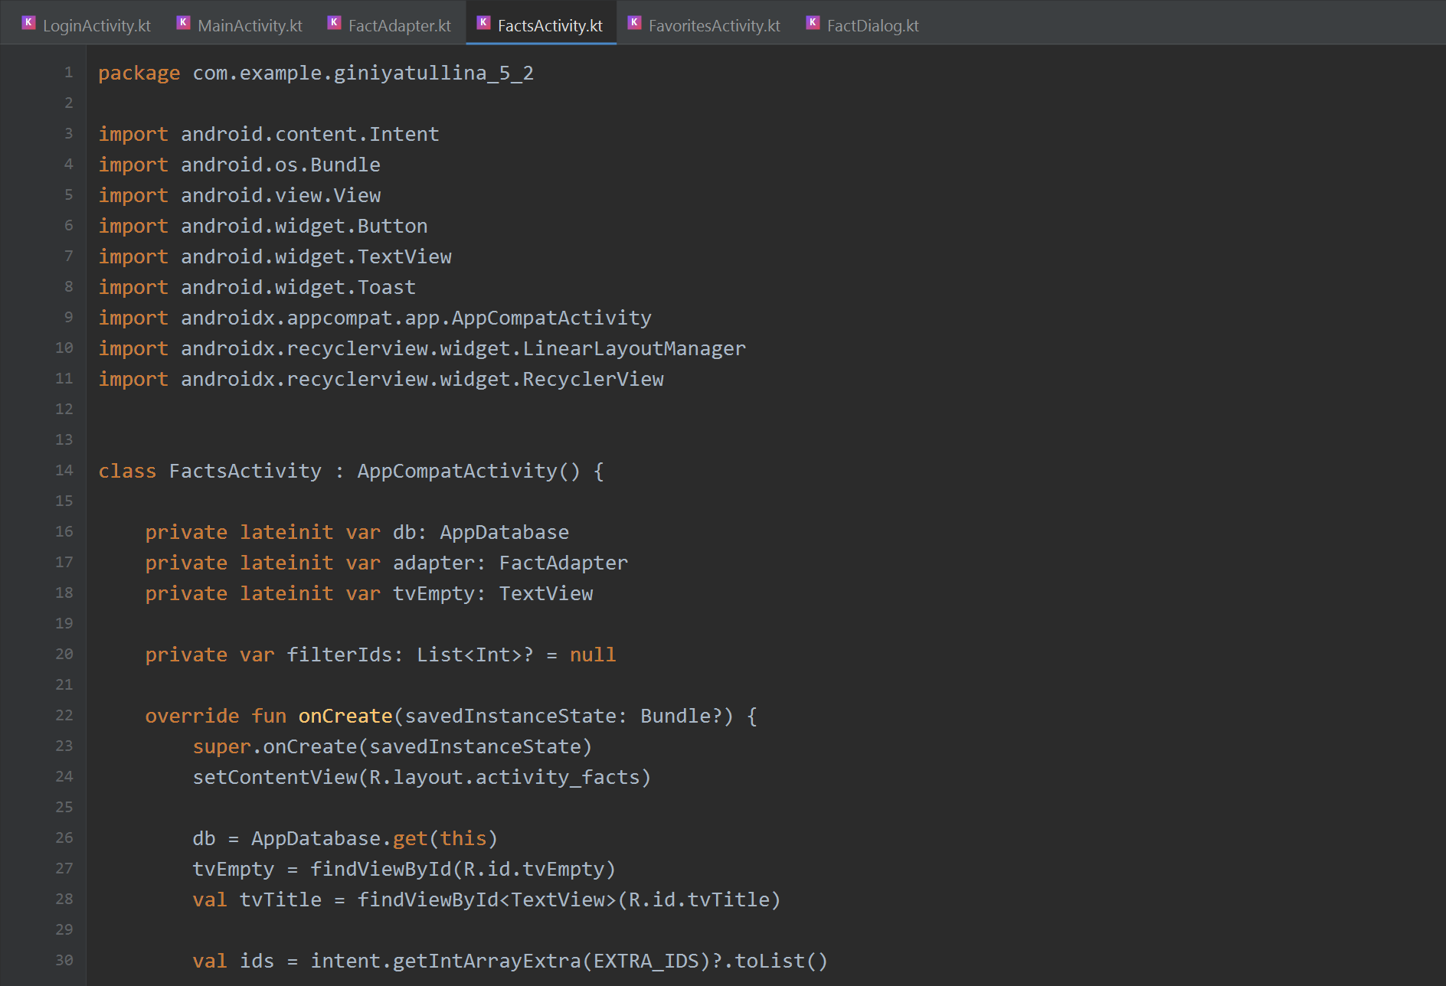
Рисунок 17 - Код FactsActivity.kt (часть 1)
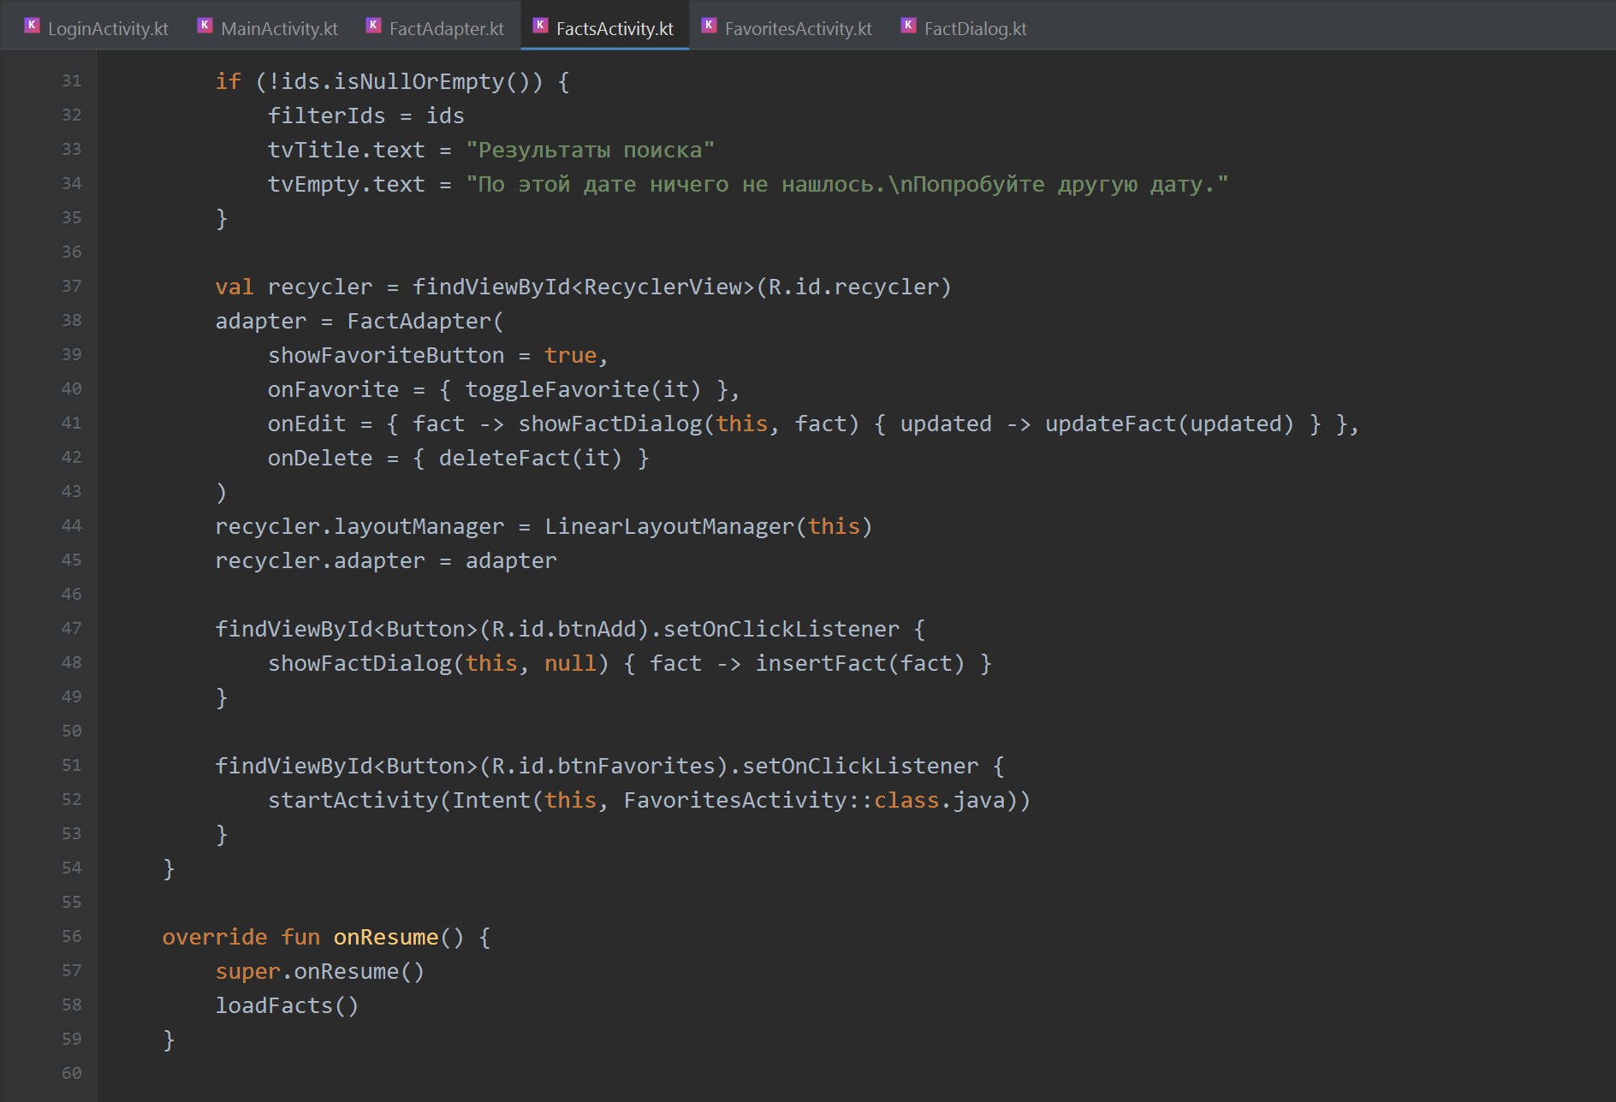
Рисунок 18 - Код FactsActivity.kt (часть 2)
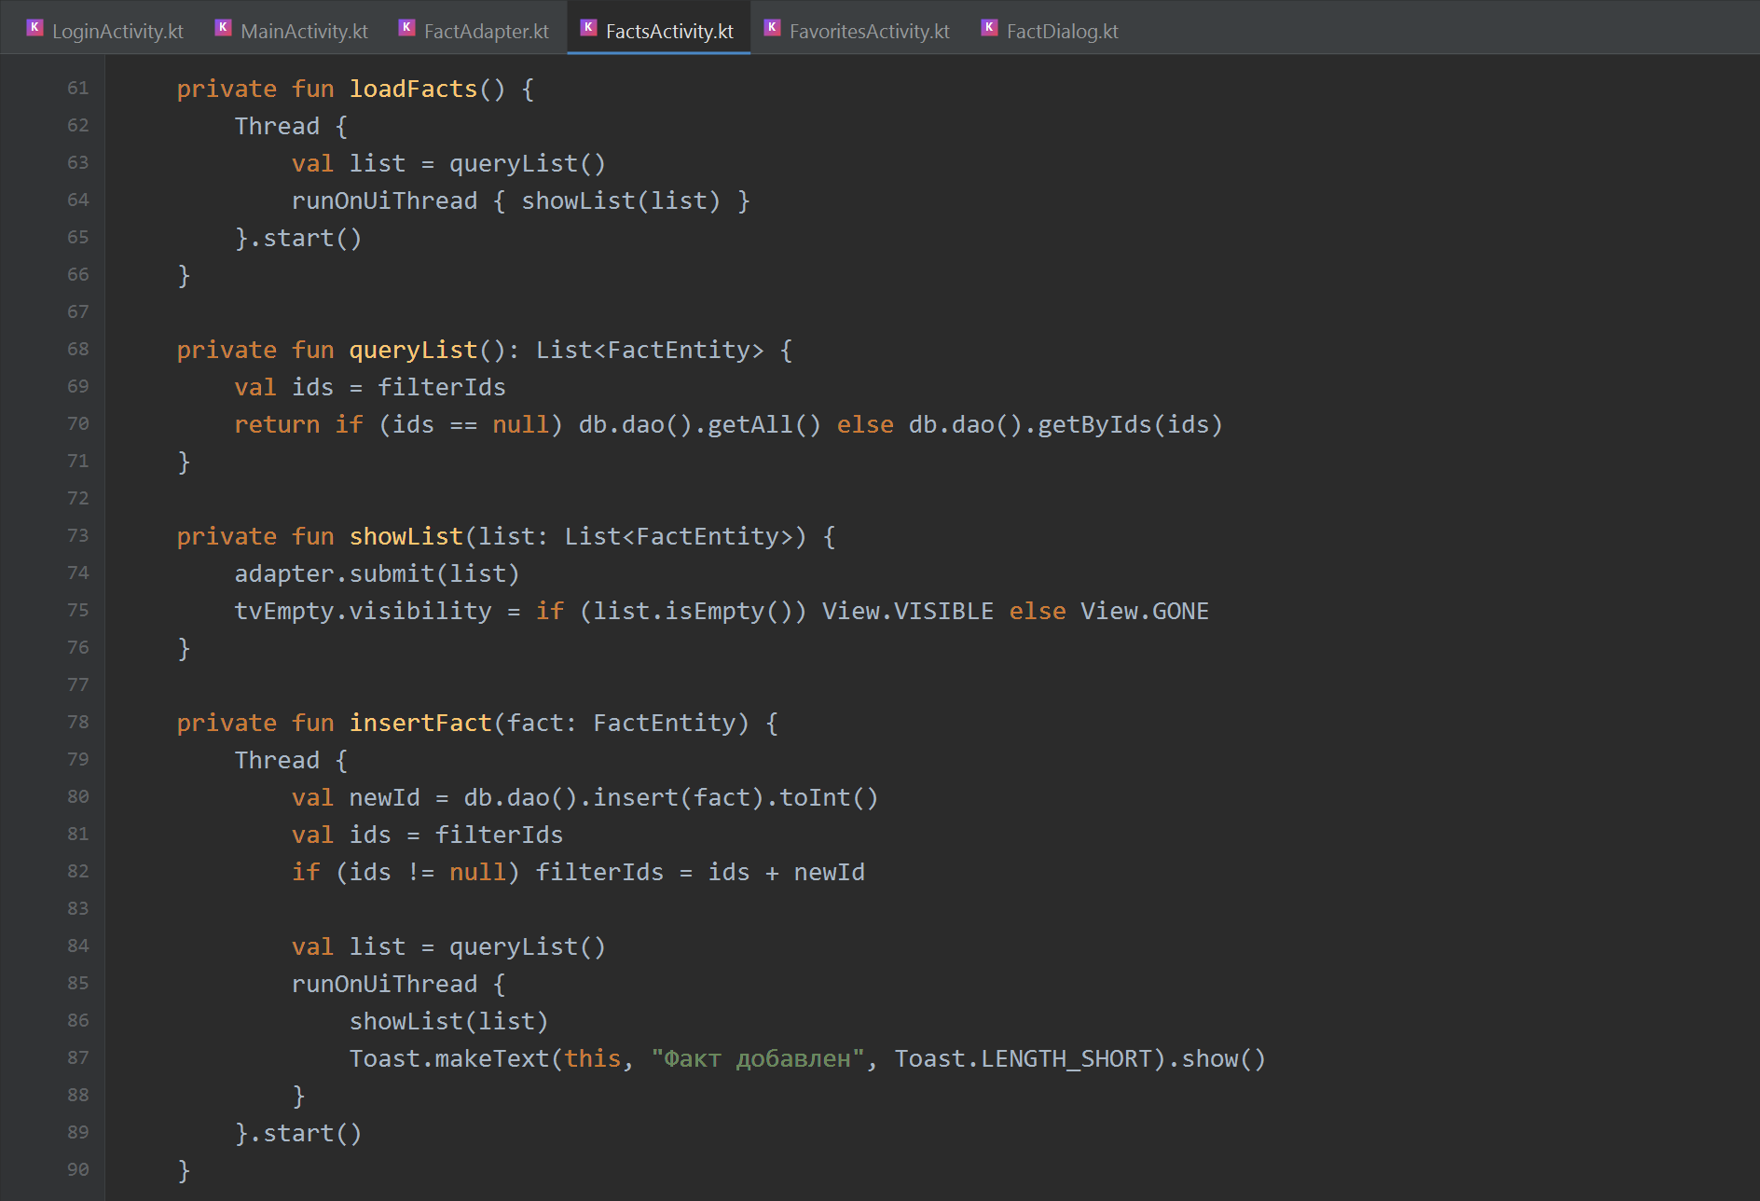
Рисунок 19 - Код FactsActivity.kt (часть 3)
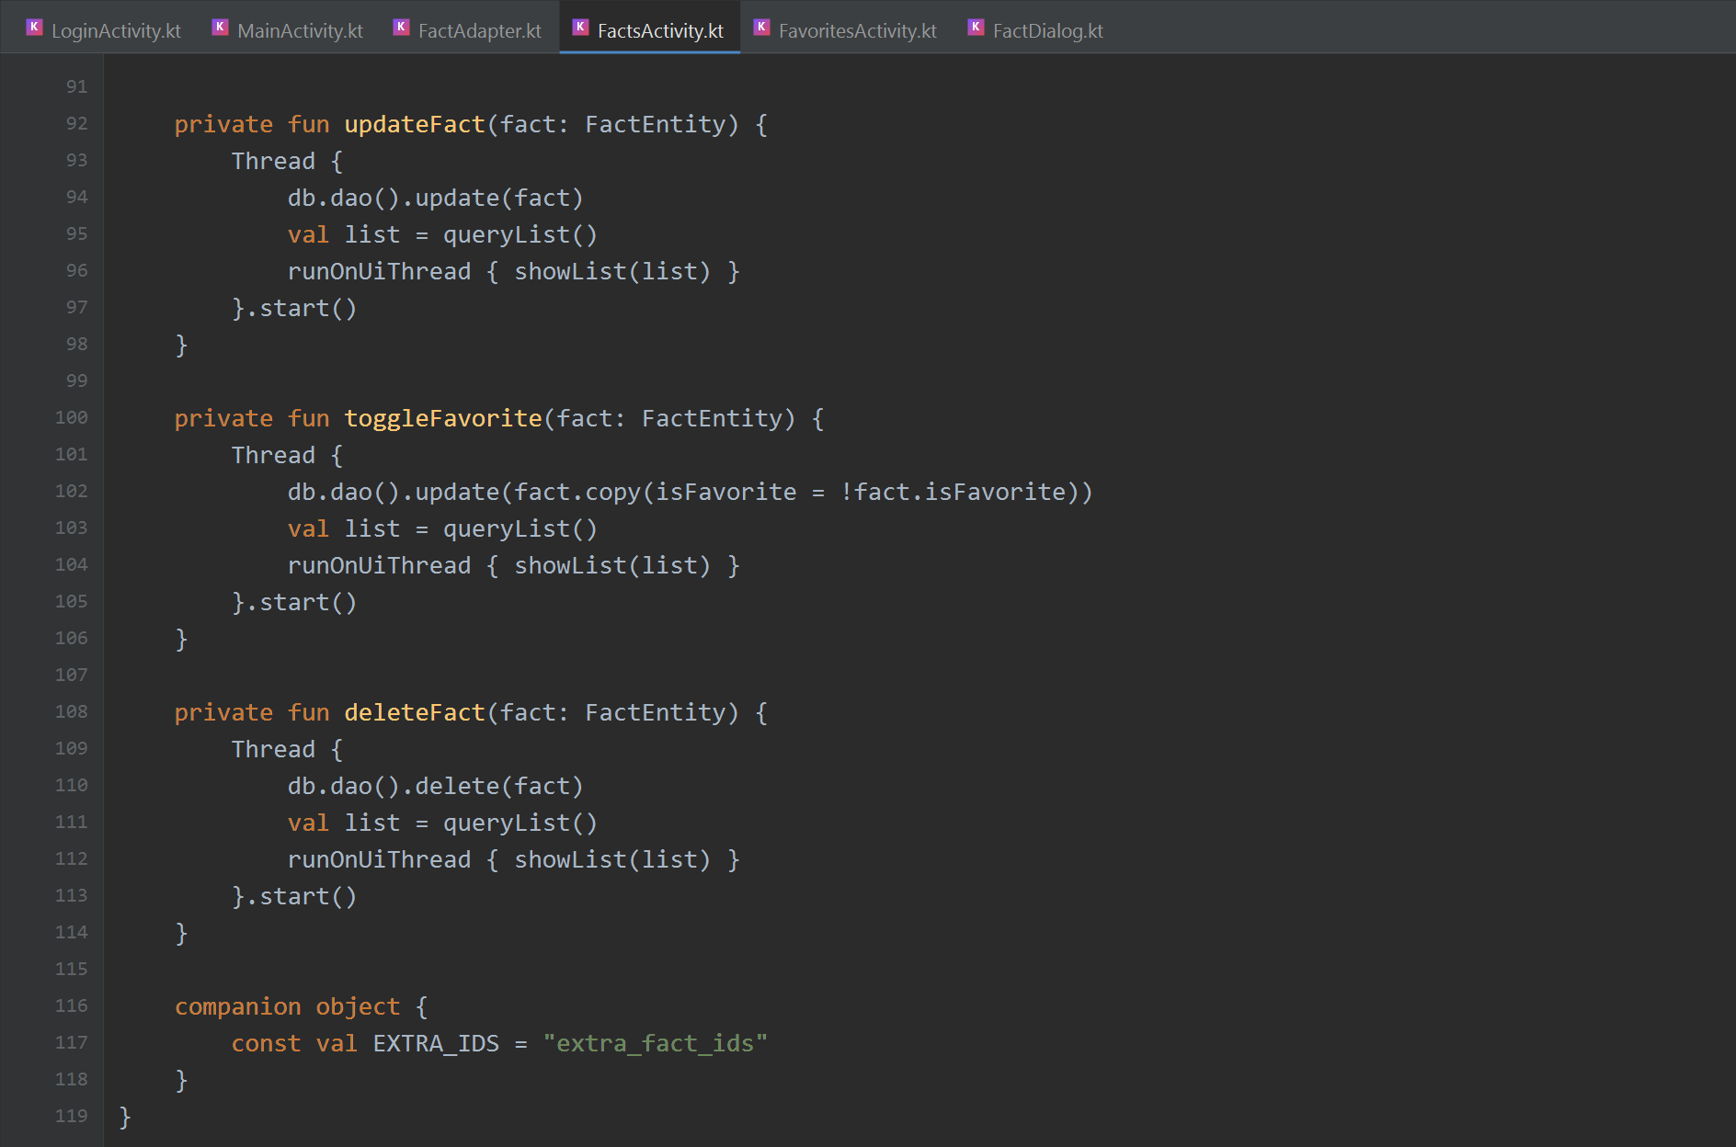
Рисунок 20 - Код FactsActivity.kt (часть 4)
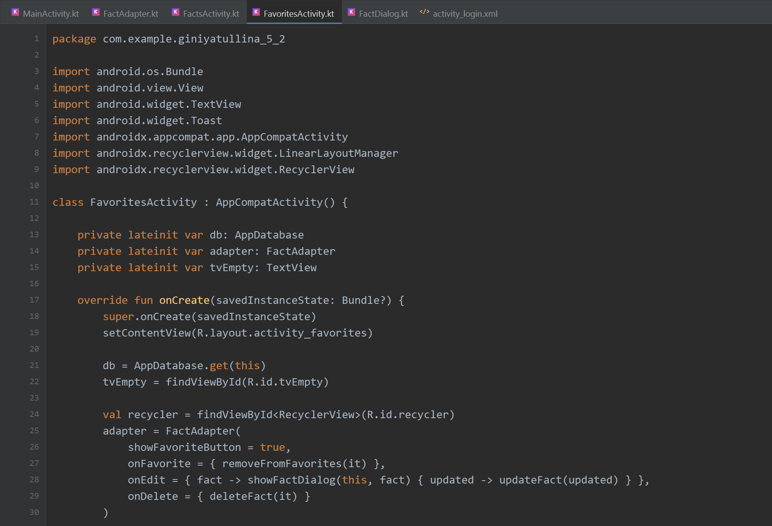
Рисунок 21 - Код FavoritesActivity.kt (часть 1)
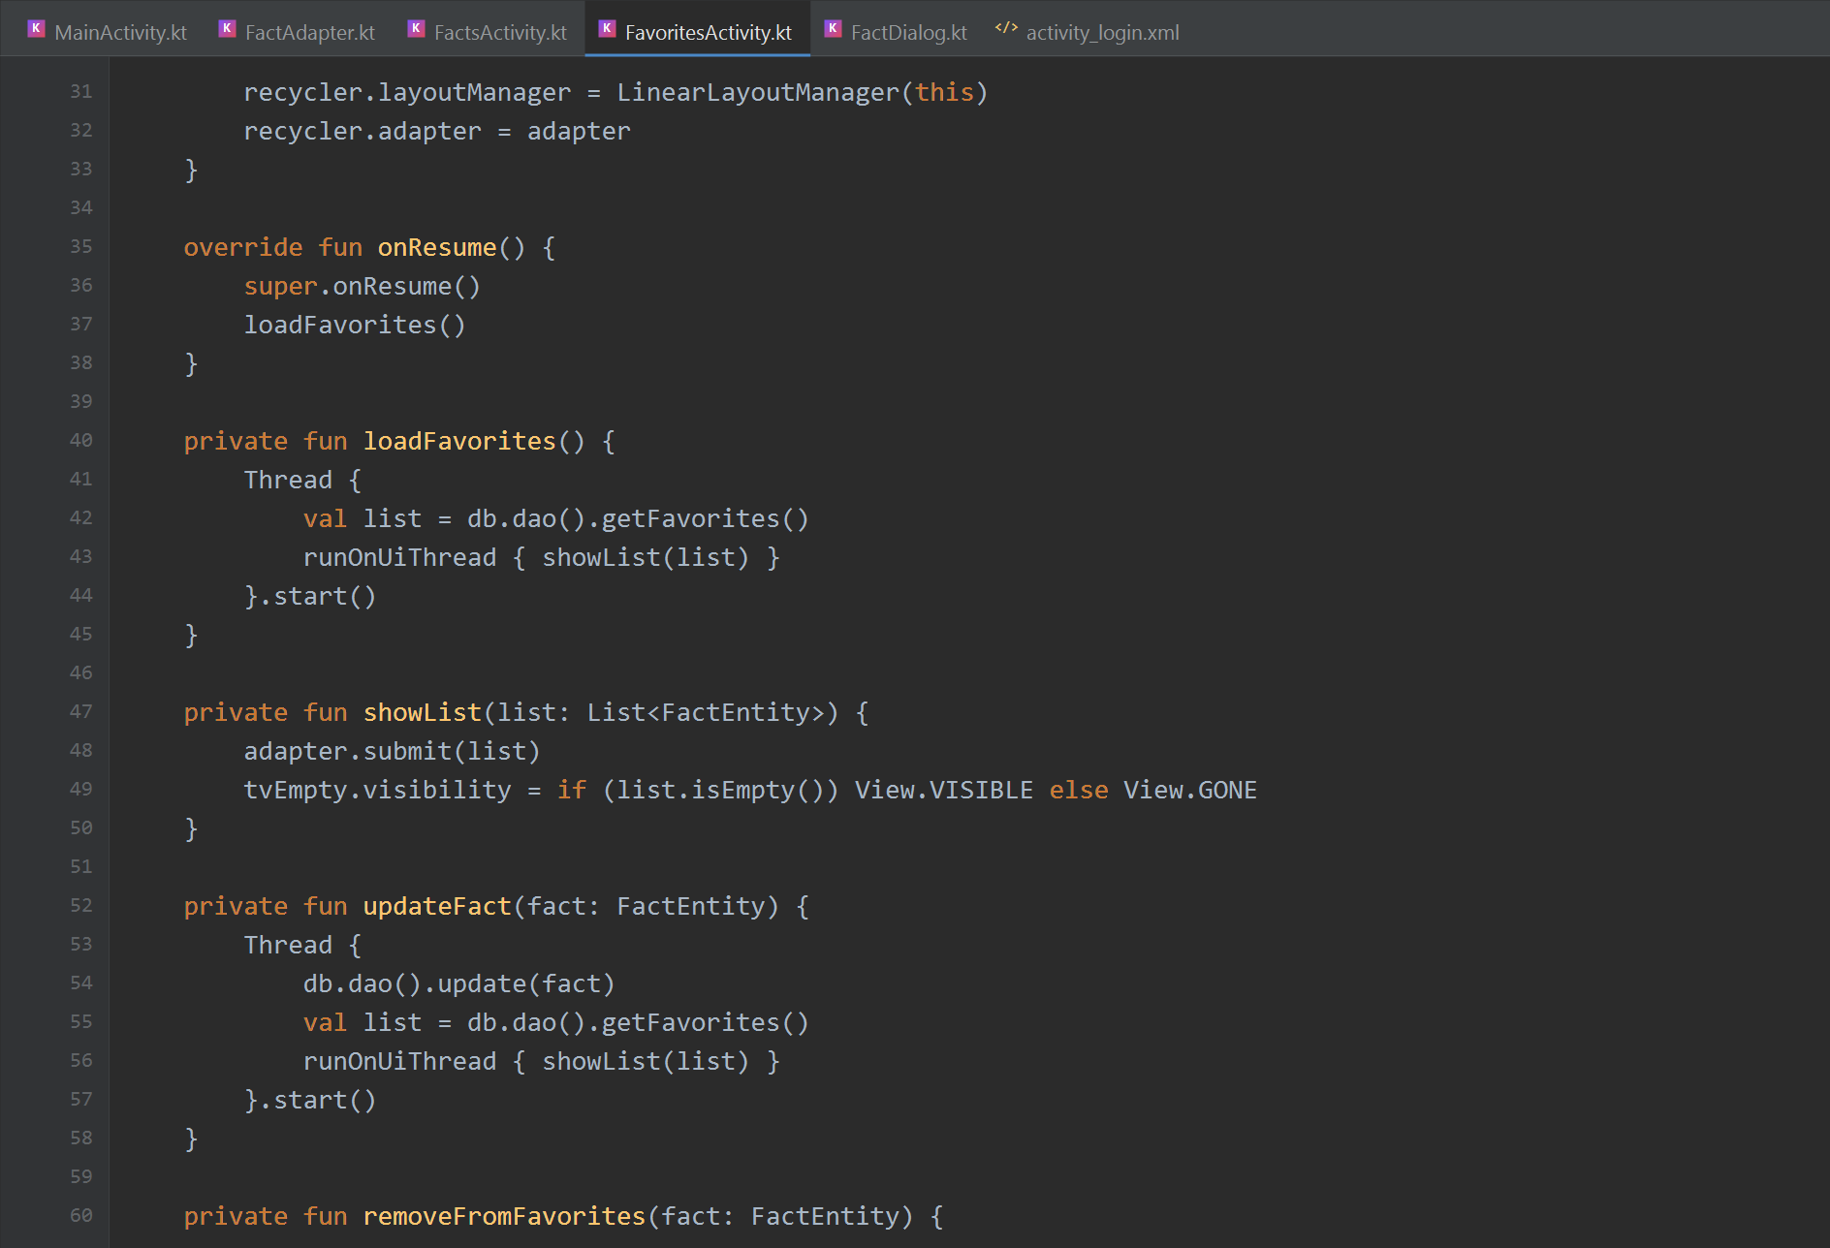
Рисунок 22 - Код FavoritesActivity.kt (часть 2)
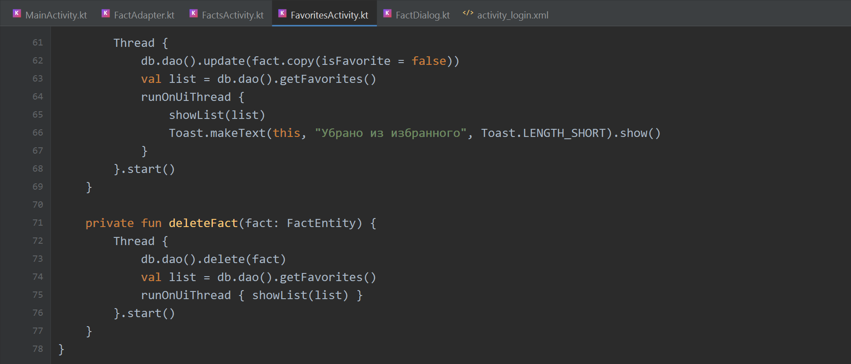
Рисунок 23 - Код FavoritesActivity.kt (часть 3)
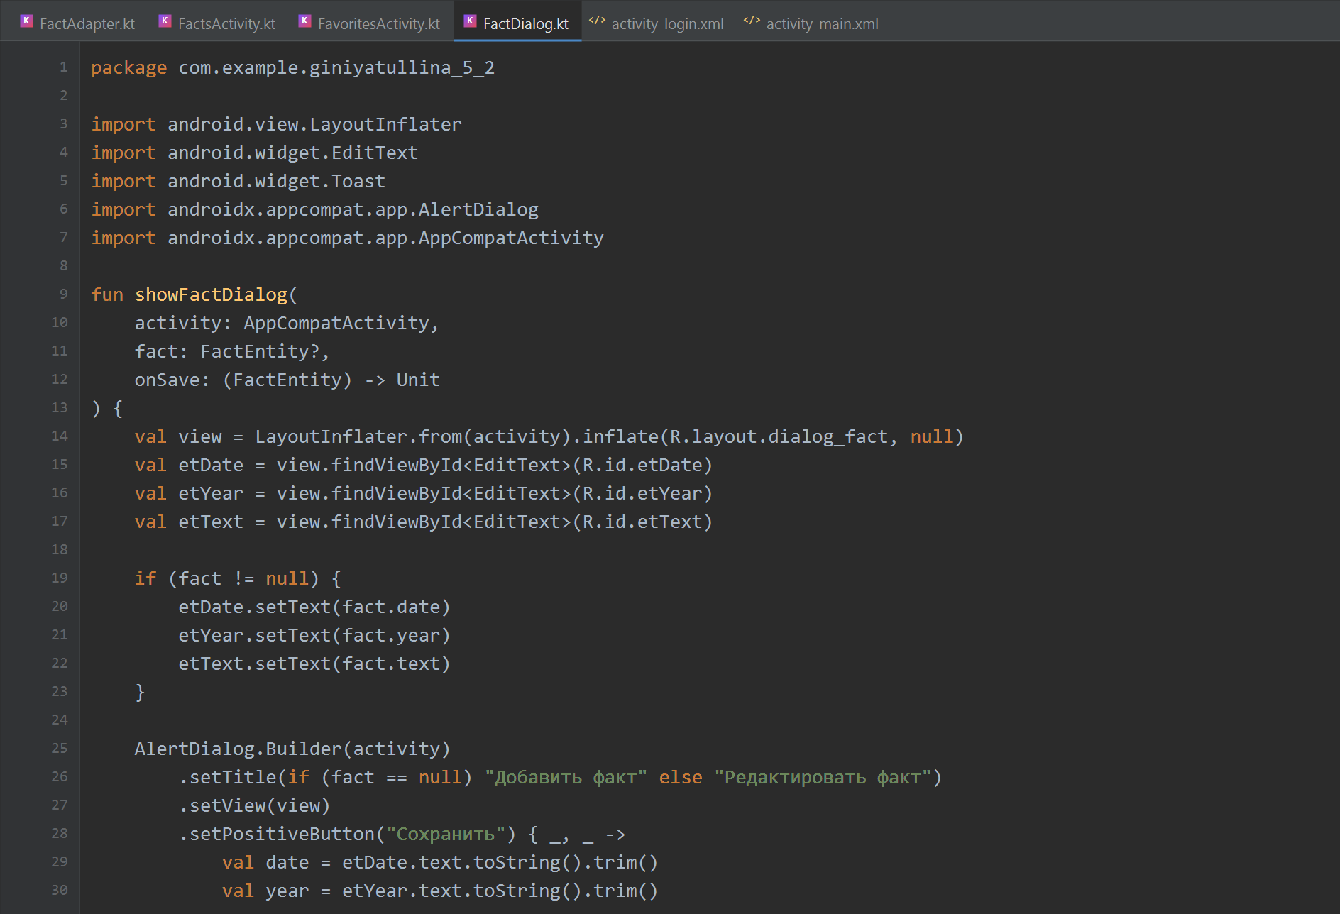
Рисунок 24 - Код FactDialog.kt (часть 1)
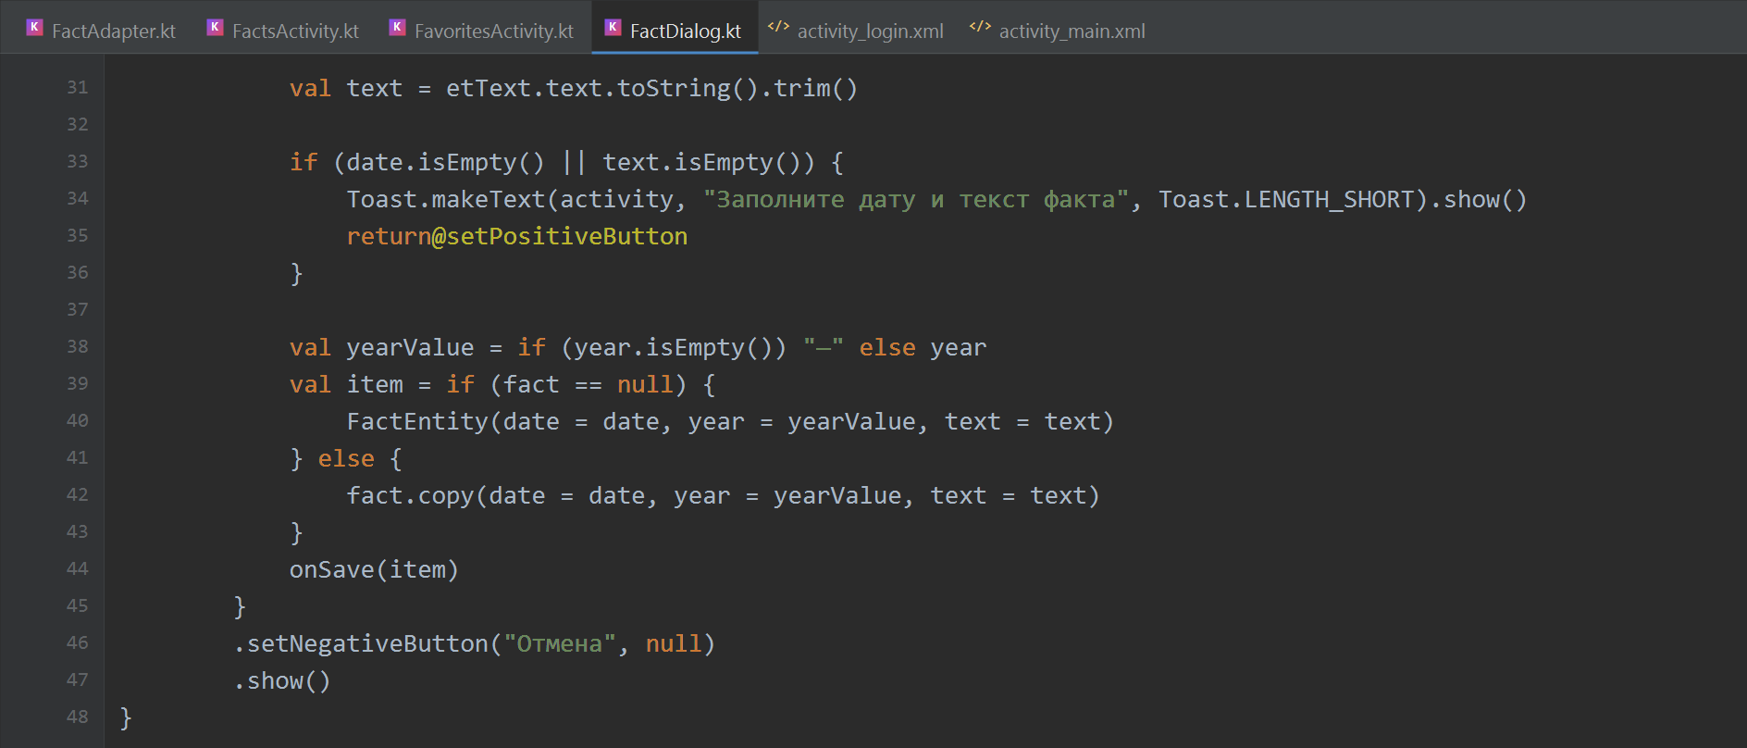
Рисунок 25 - Код FactDialog.kt (часть 2)
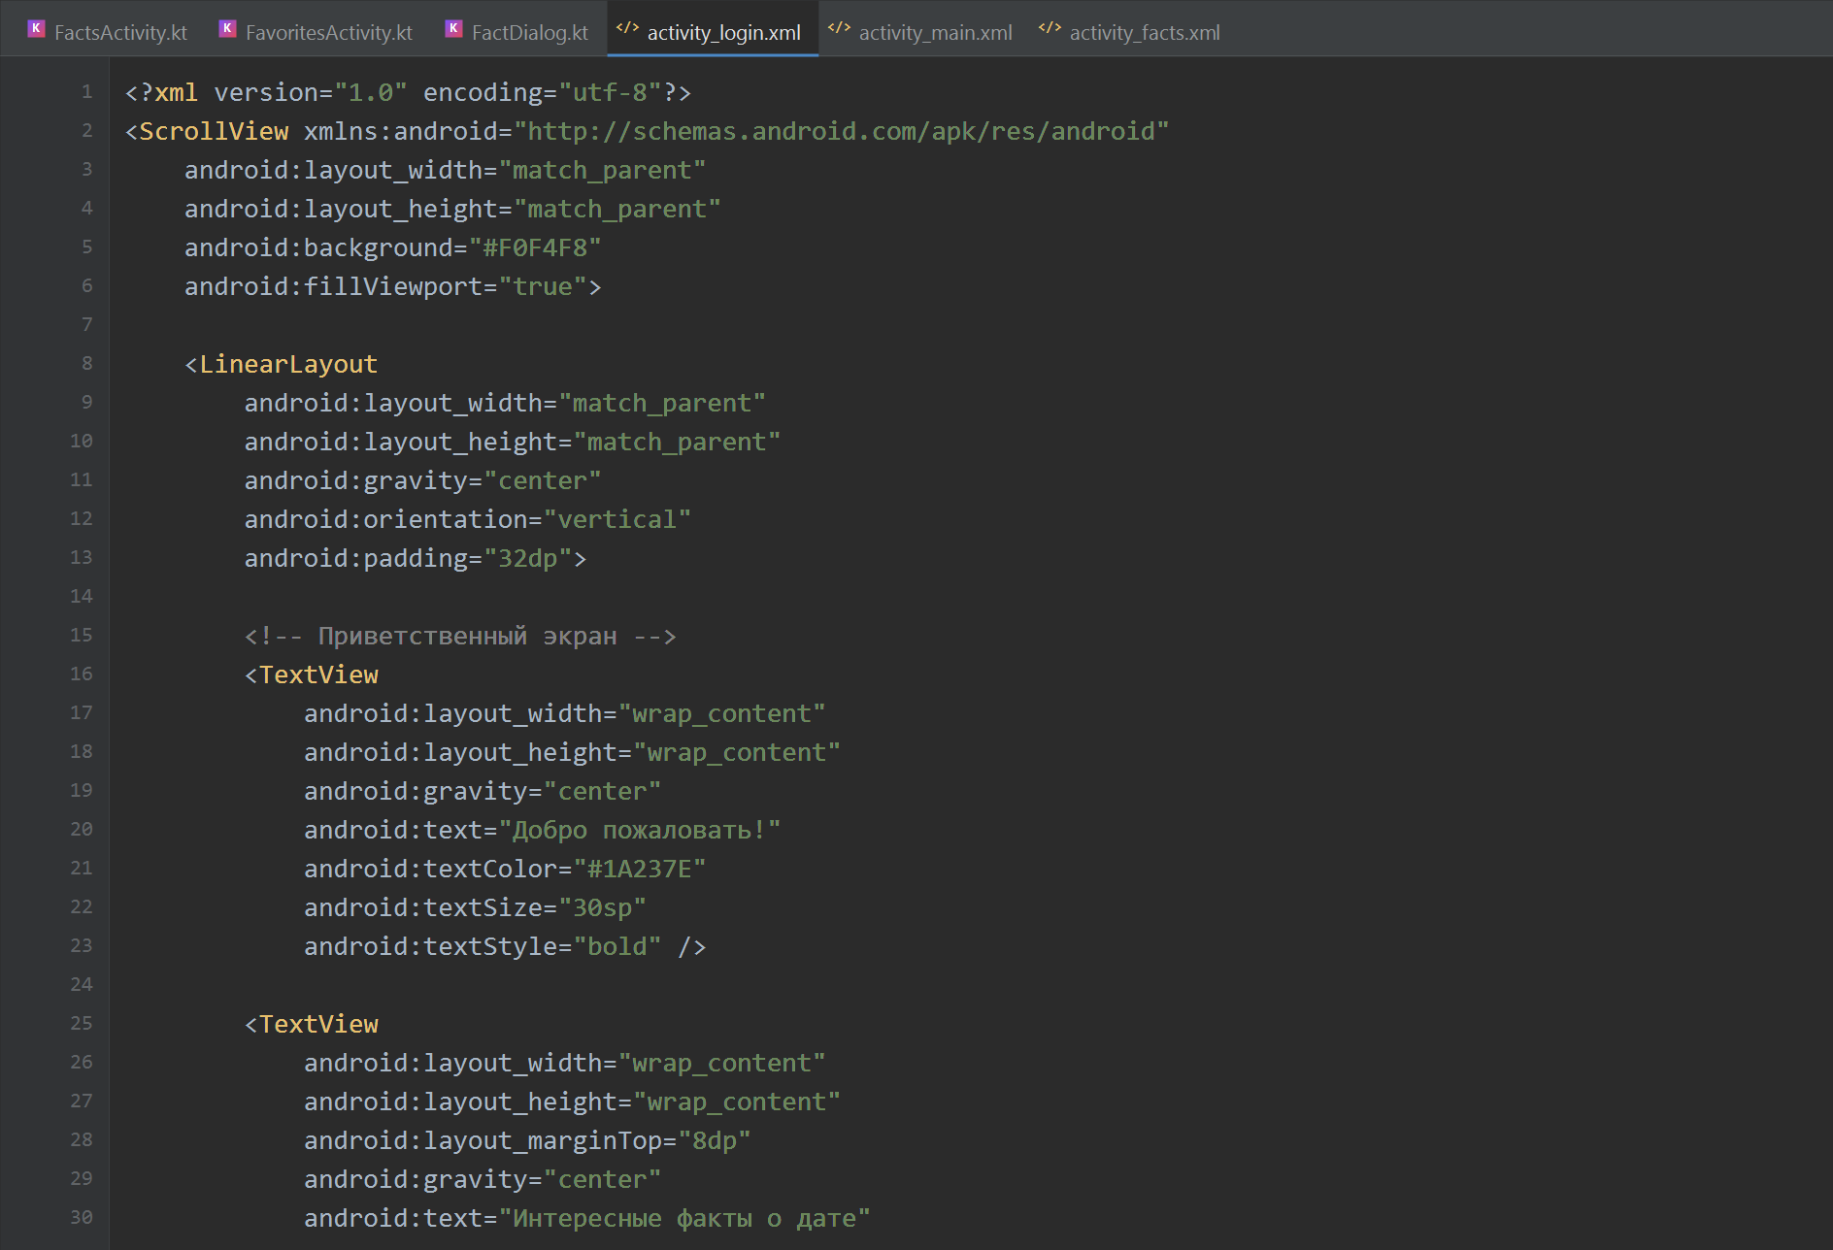
Рисунок 26 - Код activity_login.xml (часть 1)
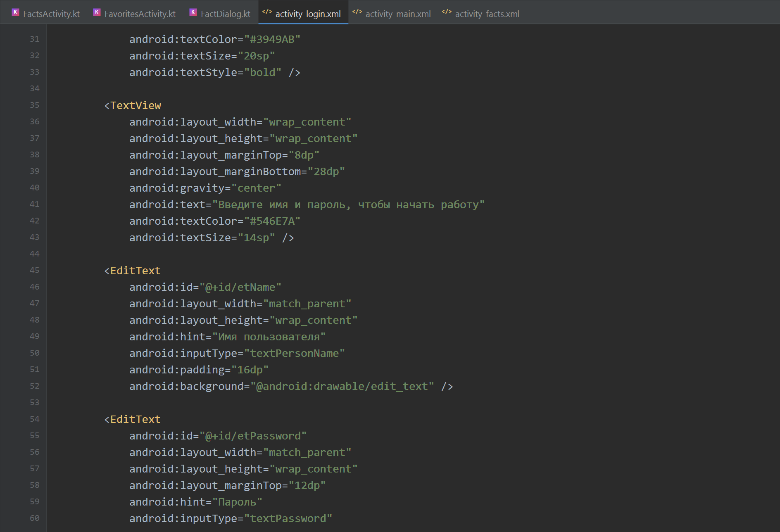
Рисунок 27 - Код activity_login.xml (часть 2)
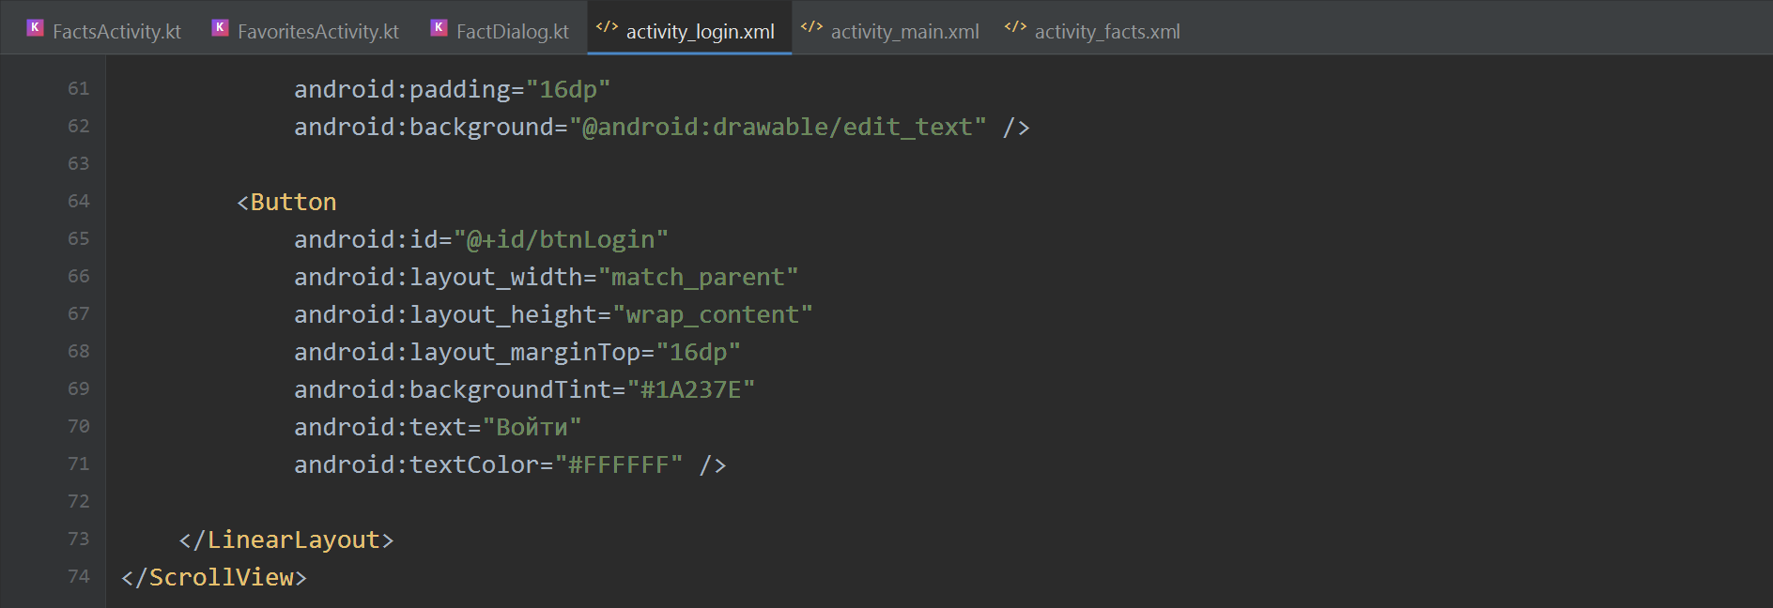
Рисунок 28 - Код activity_login.xml (часть 3)
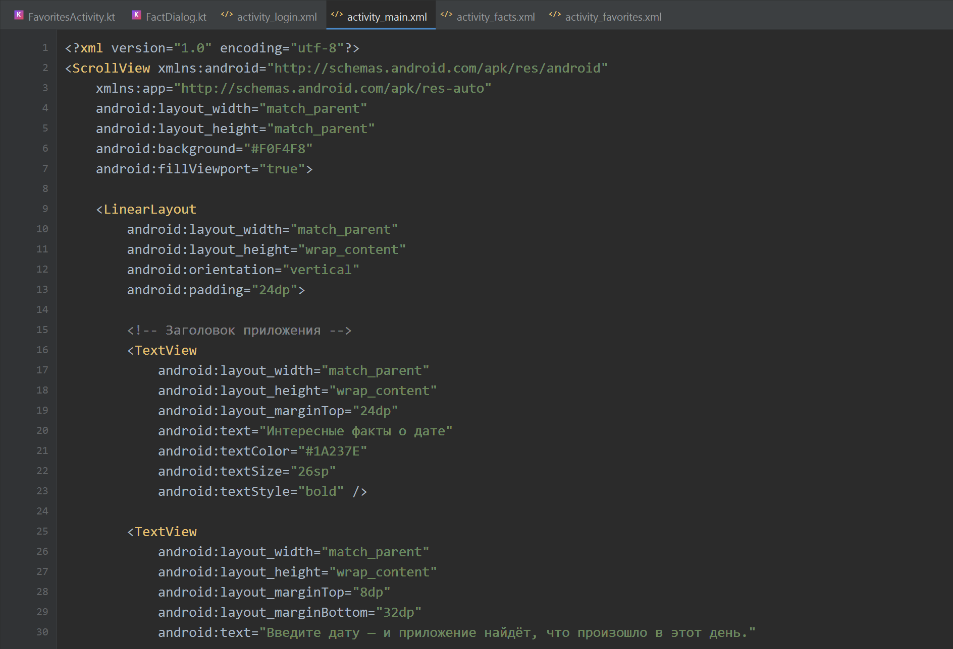
Рисунок 29 - Код activity_main.xml (часть 1)
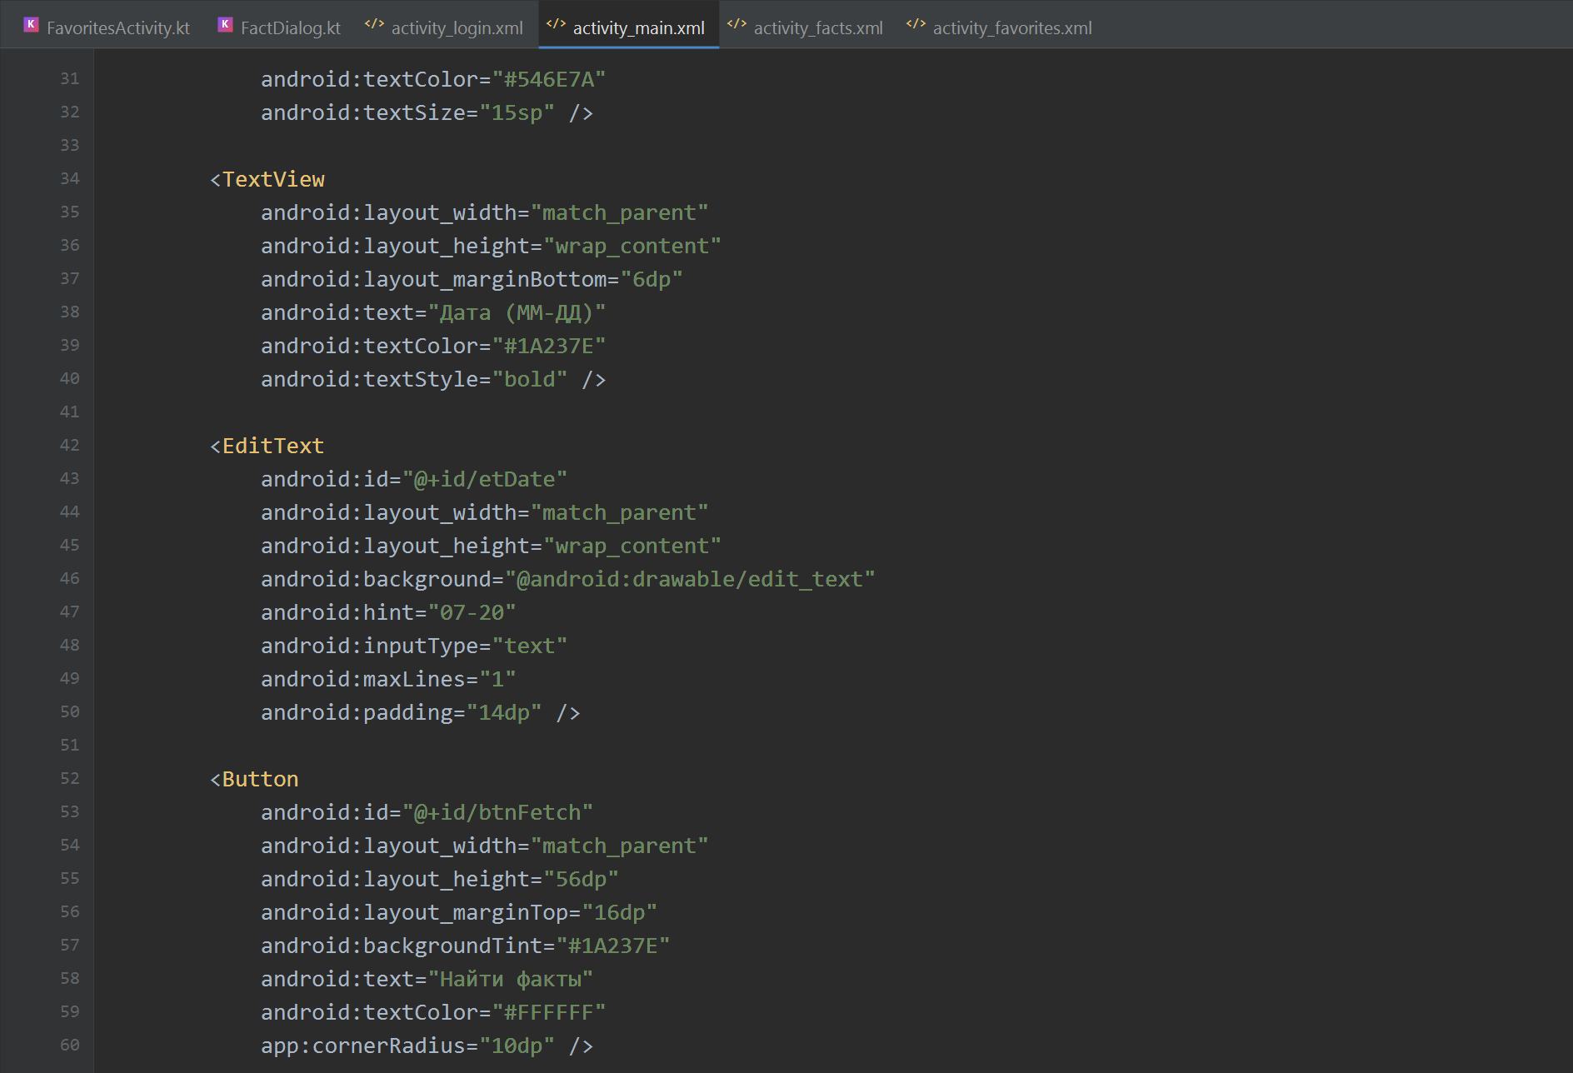
Рисунок 30 - Код activity_main.xml (часть 2)
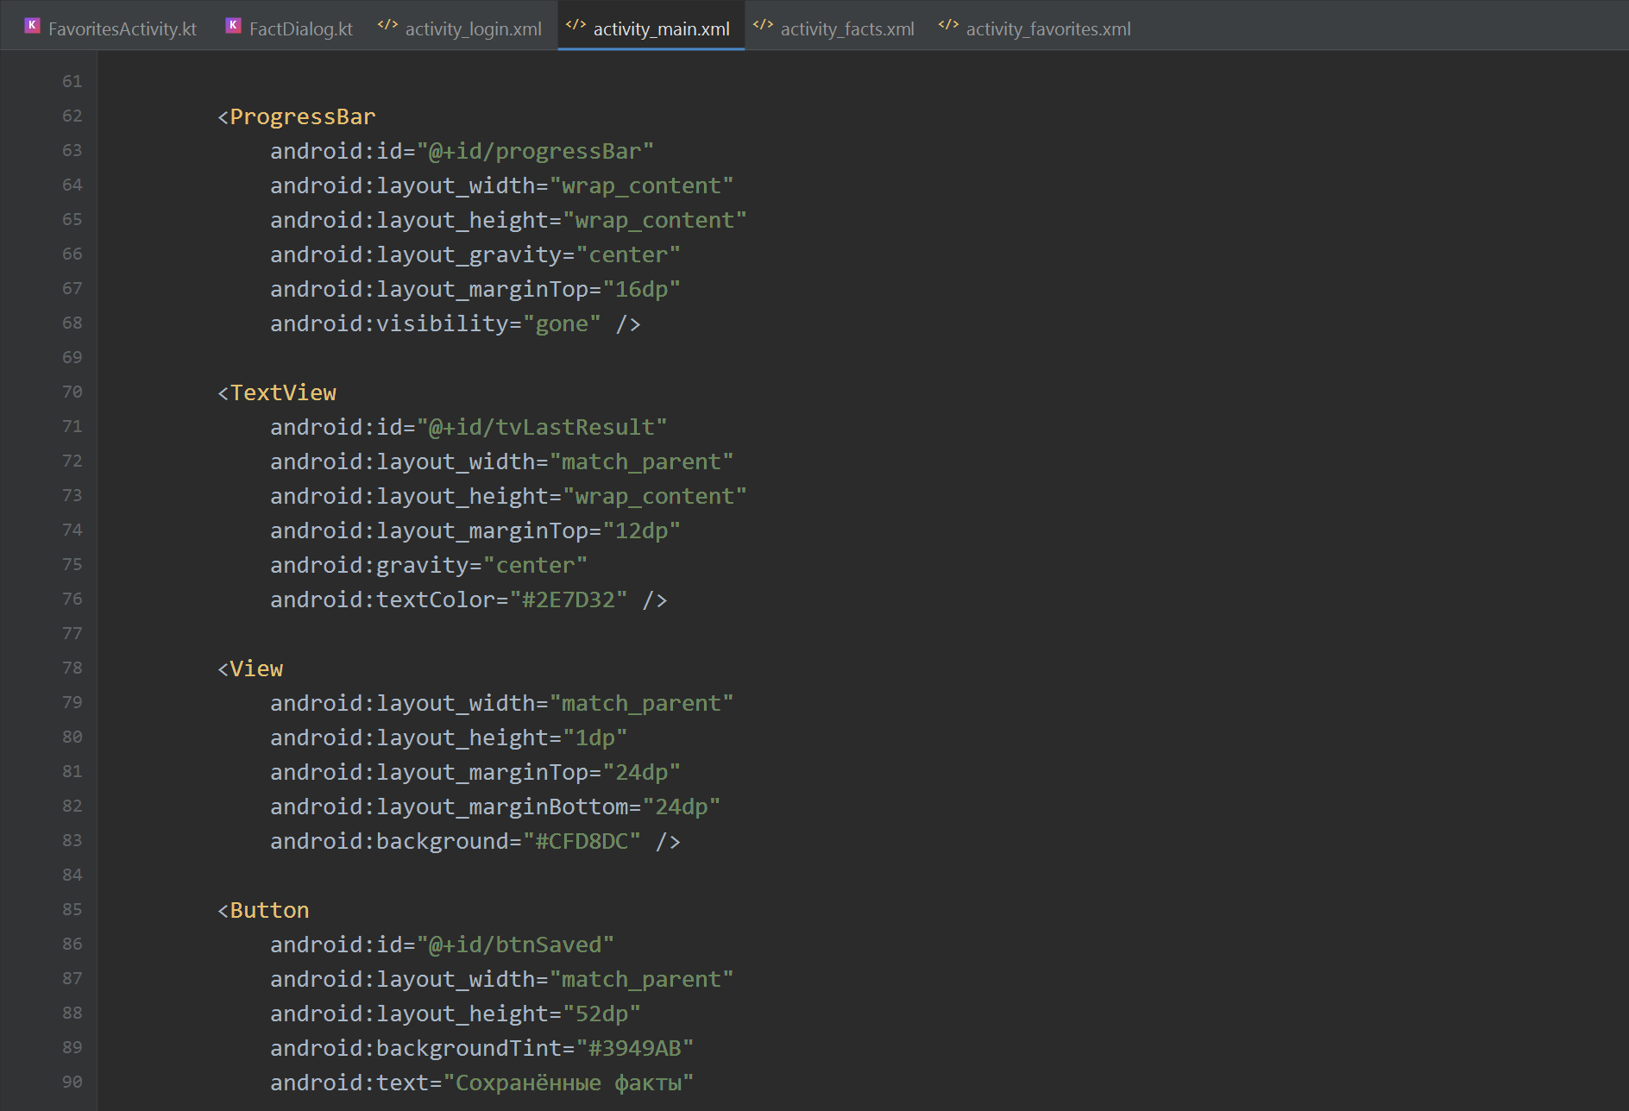
Рисунок 31 - Код activity_main.xml (часть 3)
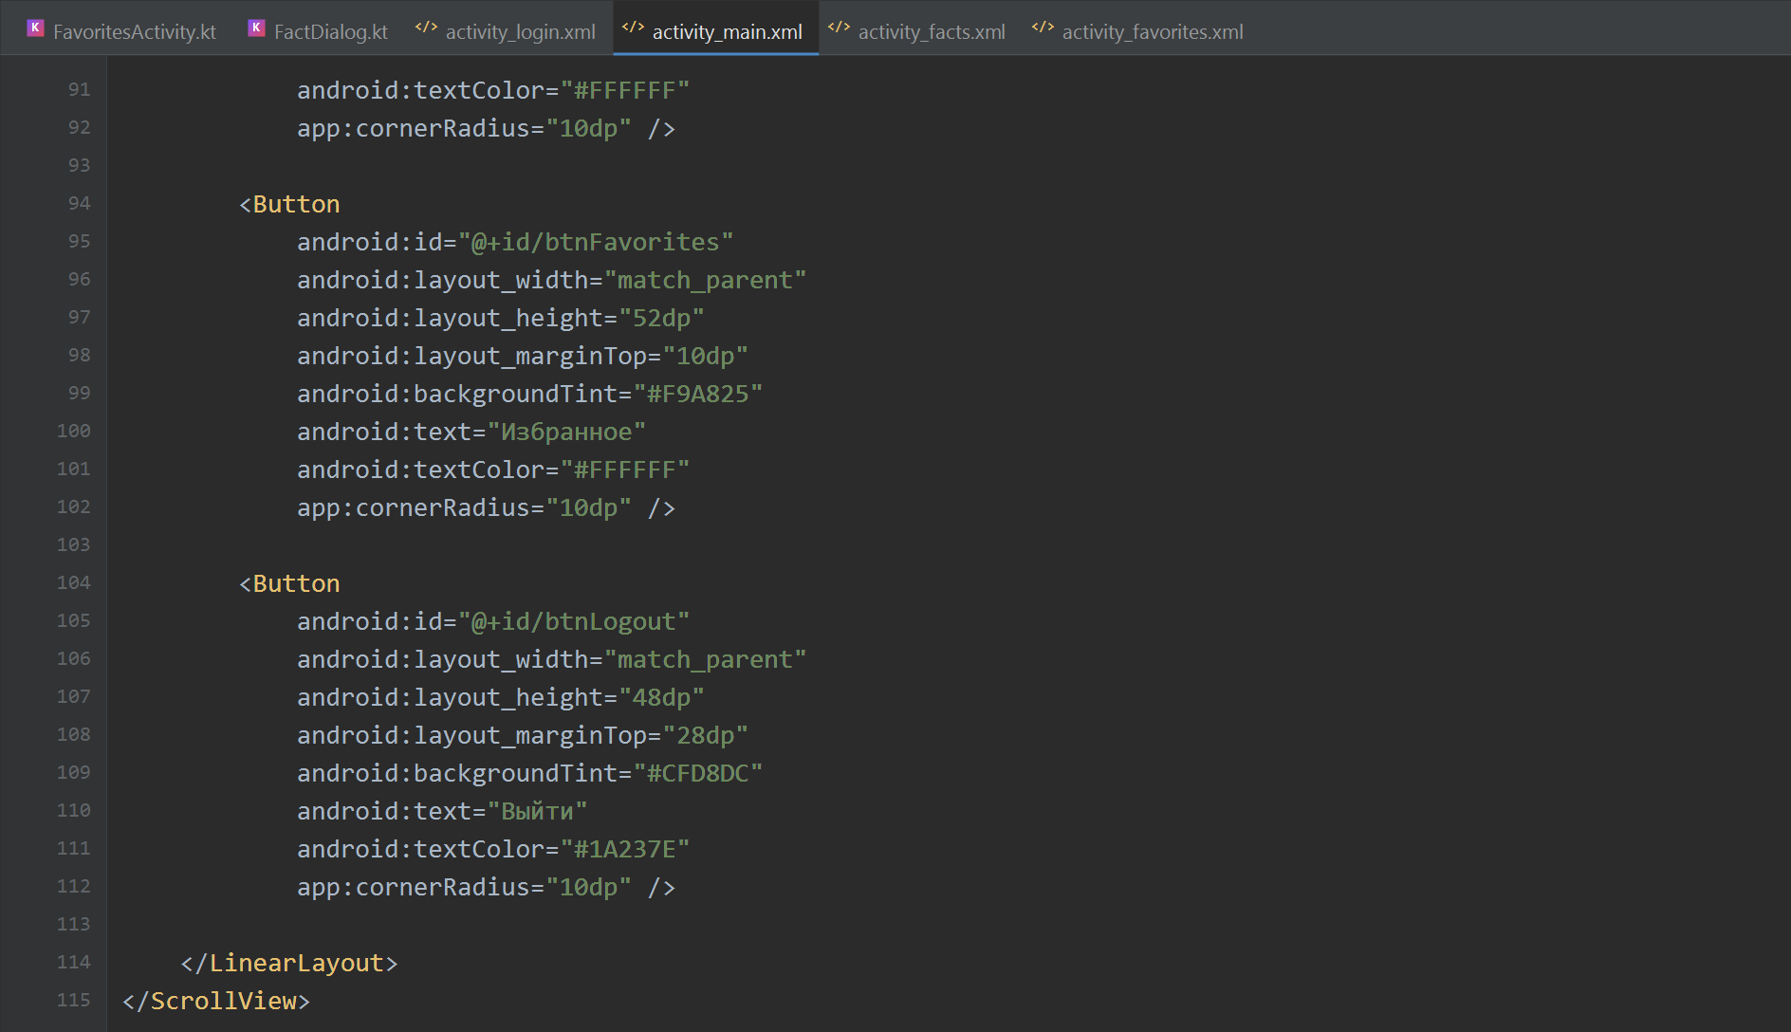
Рисунок 32 - Код activity_main.xml (часть 4)
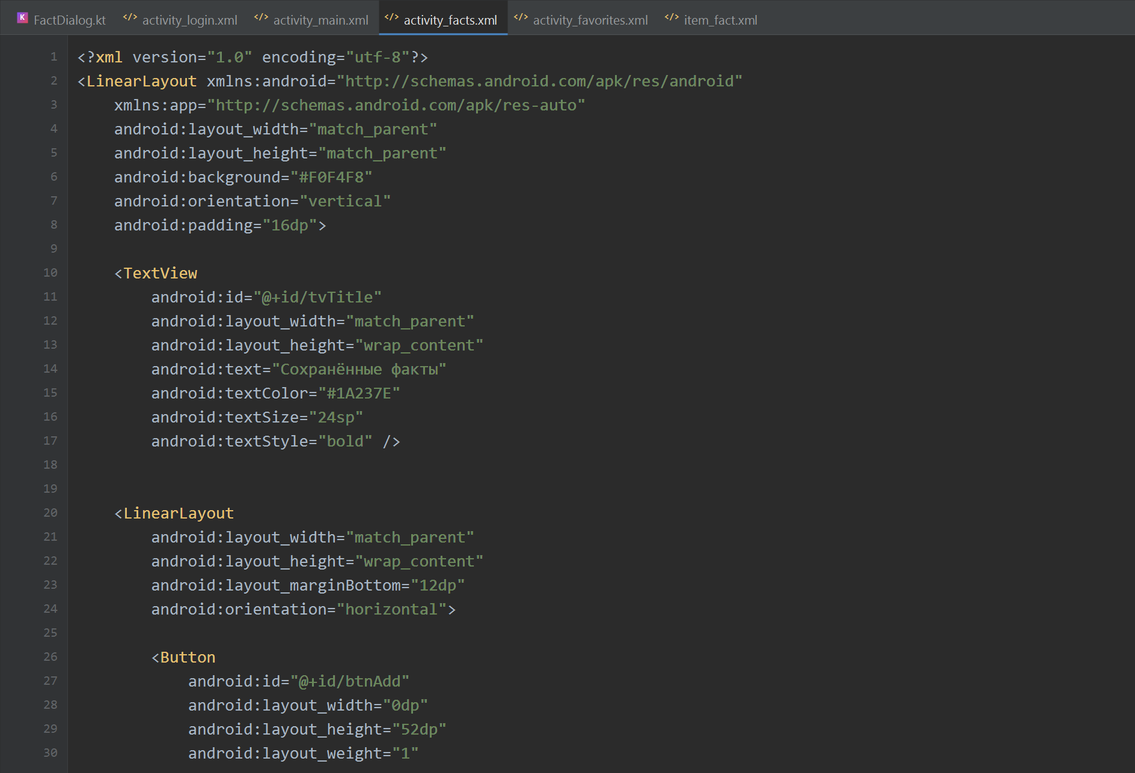
Рисунок 33 - Код activity_facts.xml (часть 1)
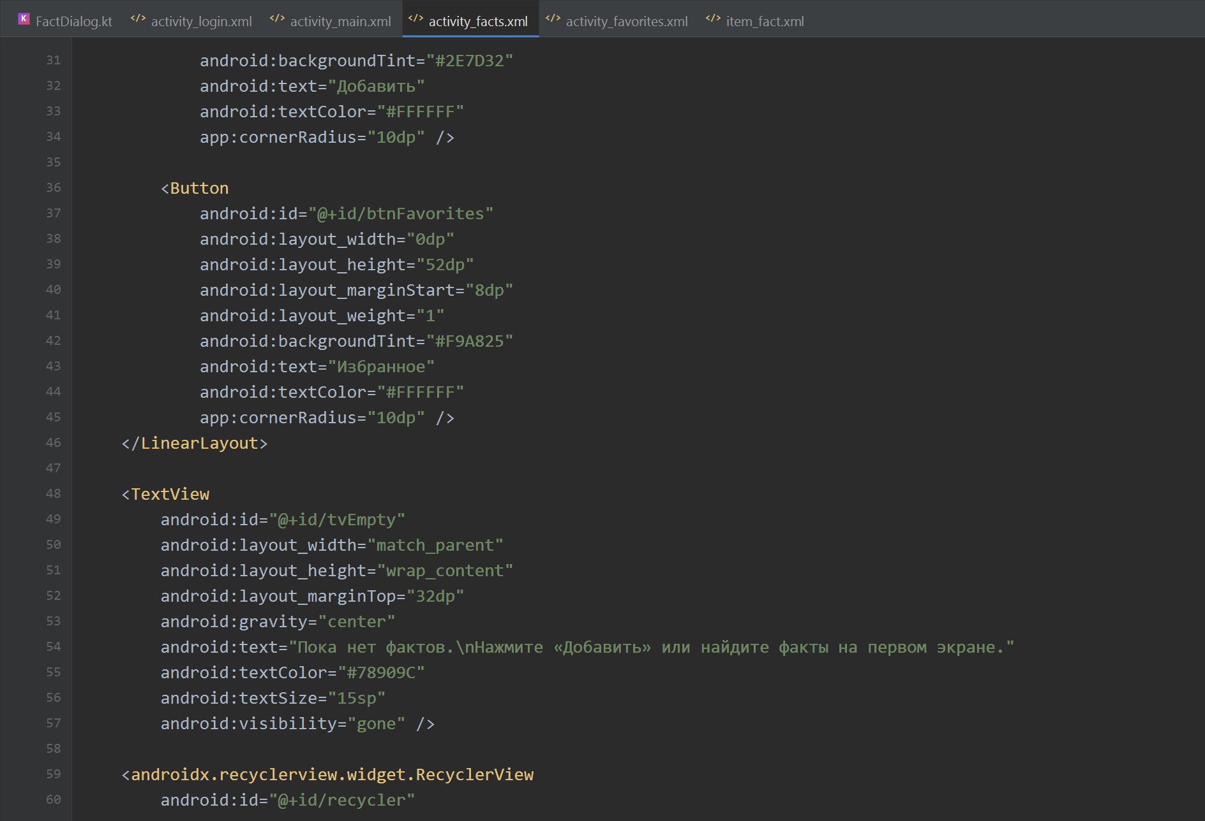
Рисунок 34 - Код activity_facts.xml (часть 2)
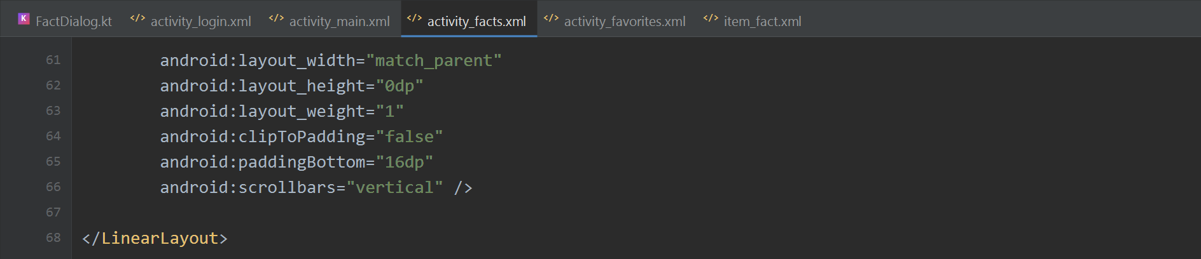
Рисунок 35 - Код activity_facts.xml (часть 3)
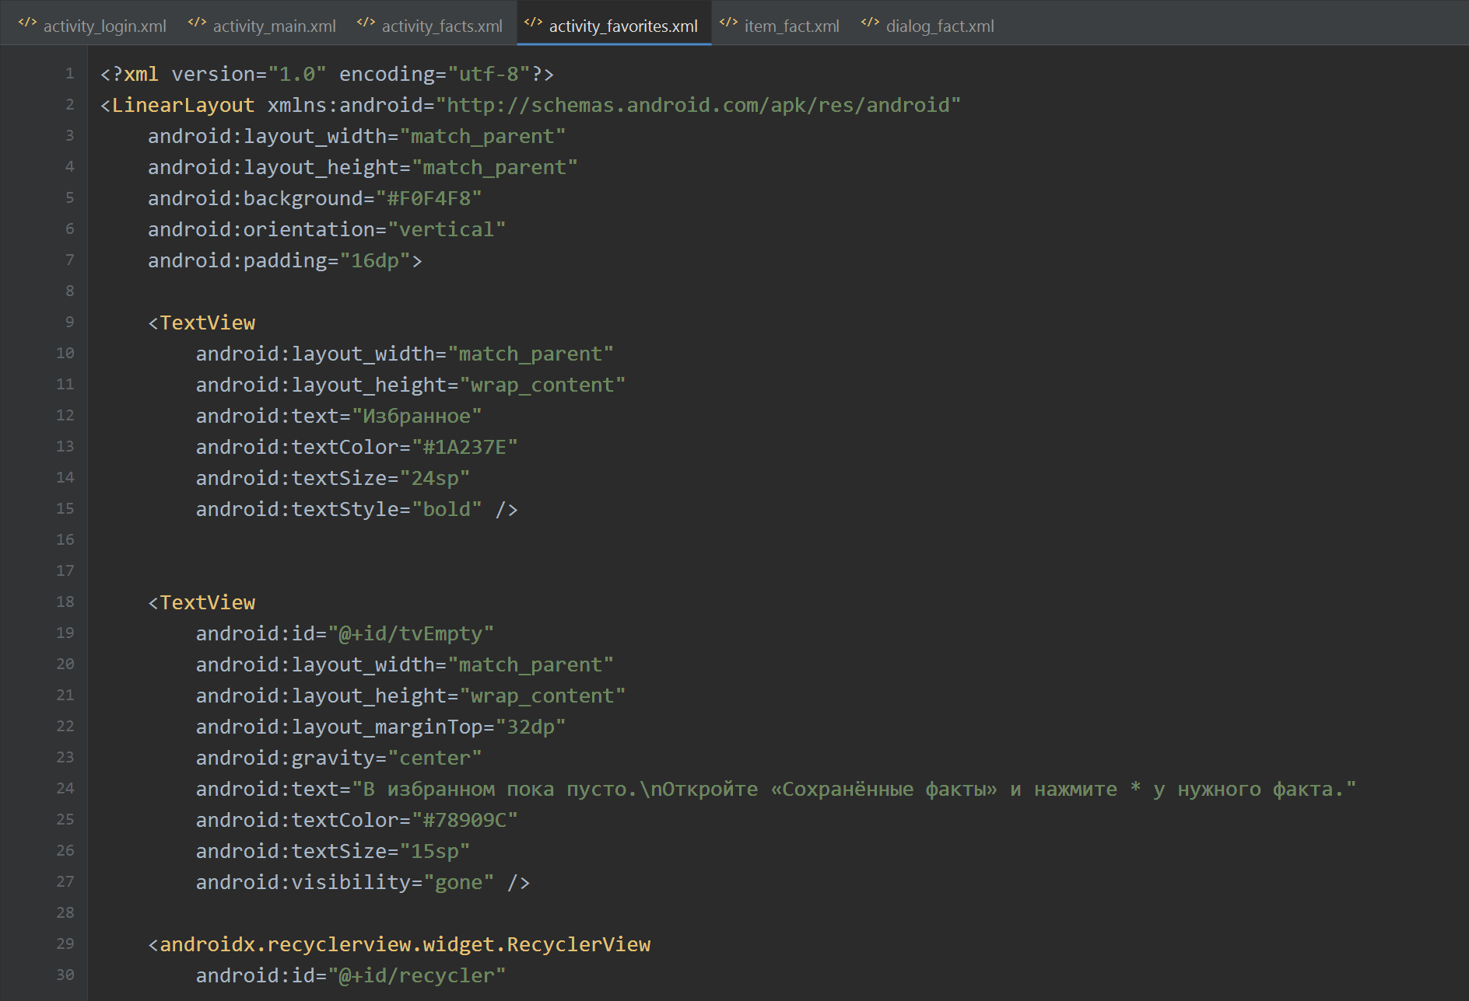
Рисунок 36 - Код activity_favorites.xml (часть 1)
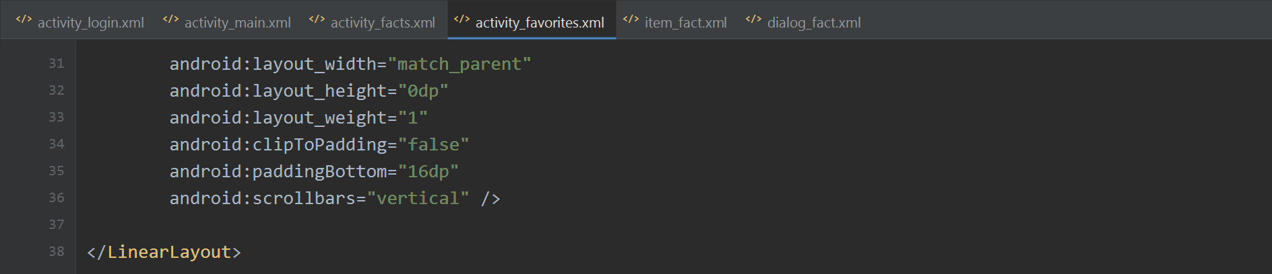
Рисунок 37 - Код activity_favorites.xml (часть 2)
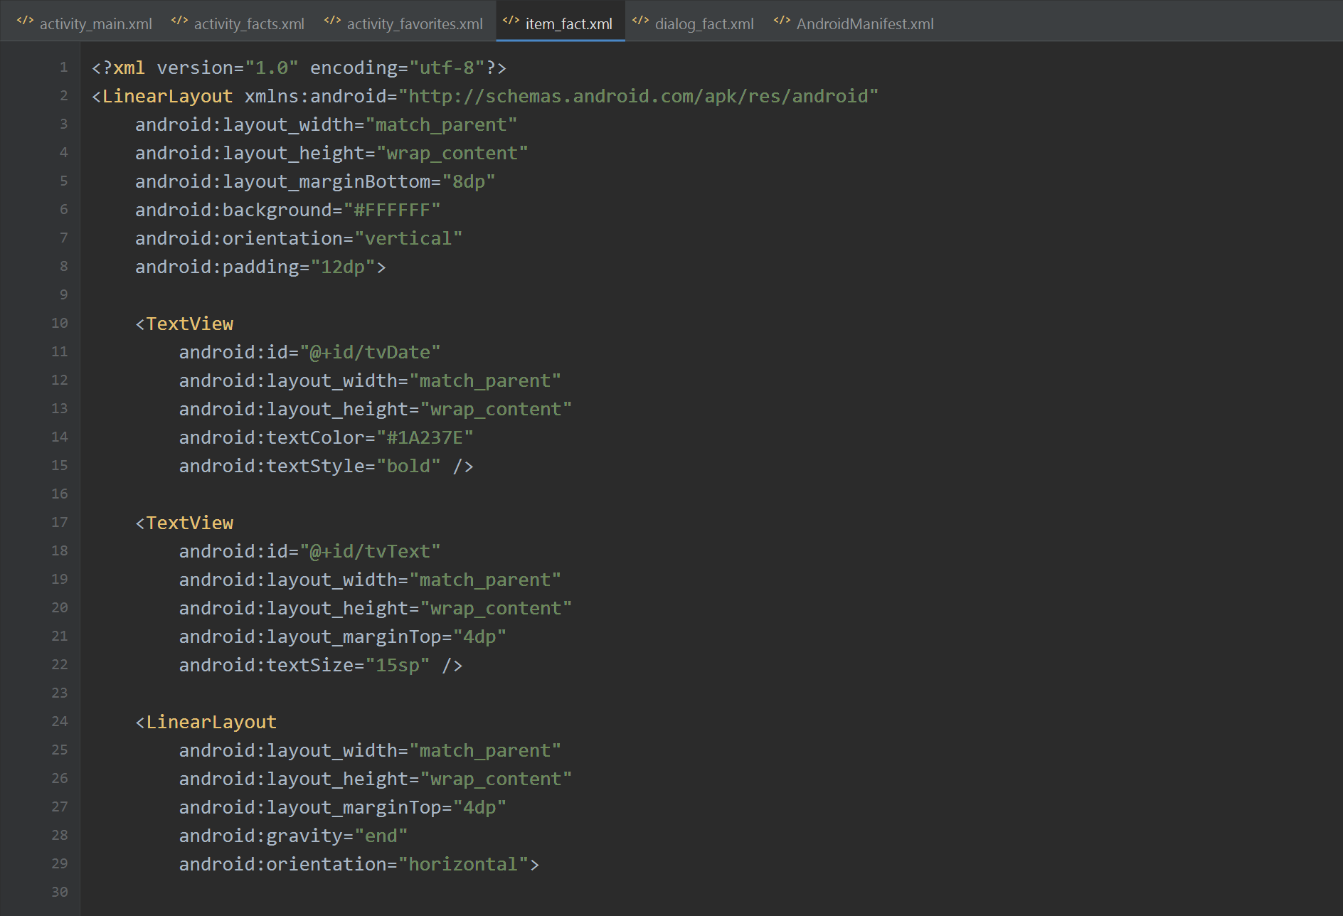
Рисунок 38 - Код item_fact.xml (часть 1)
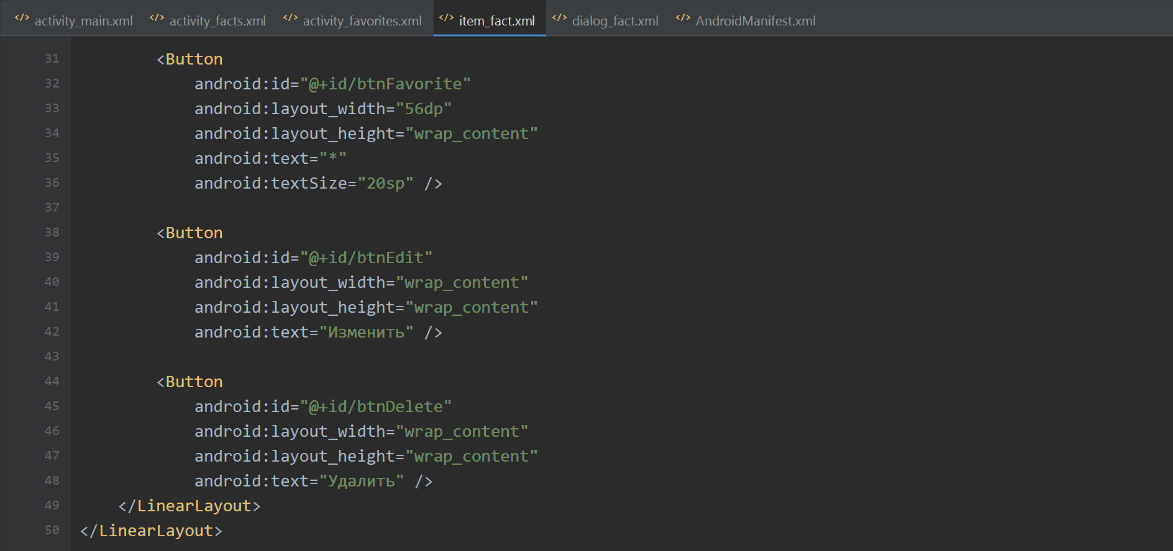
Рисунок 39 - Код item_fact.xml (часть 2)
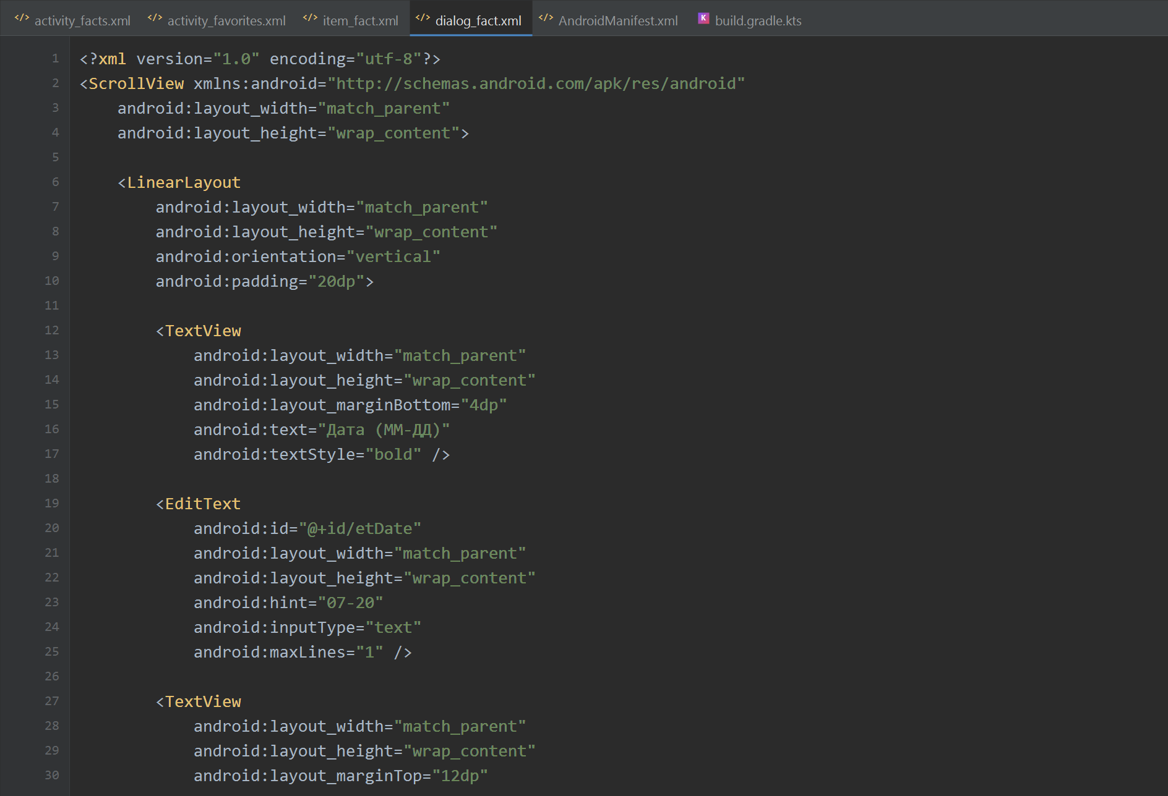
Рисунок 40 - Код dialog_fact.xml (часть 1)
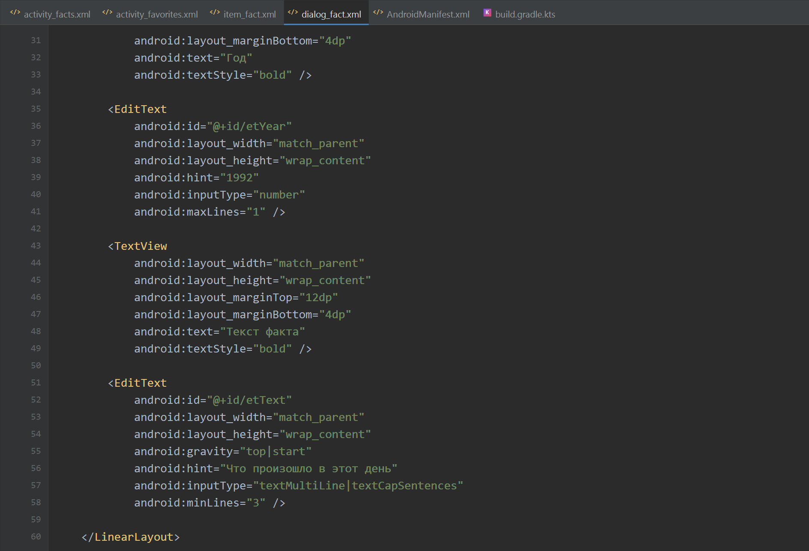
Рисунок 41 - Код dialog_fact.xml (часть 2)
Рисунок 42 - Код dialog_fact.xml (часть 3)
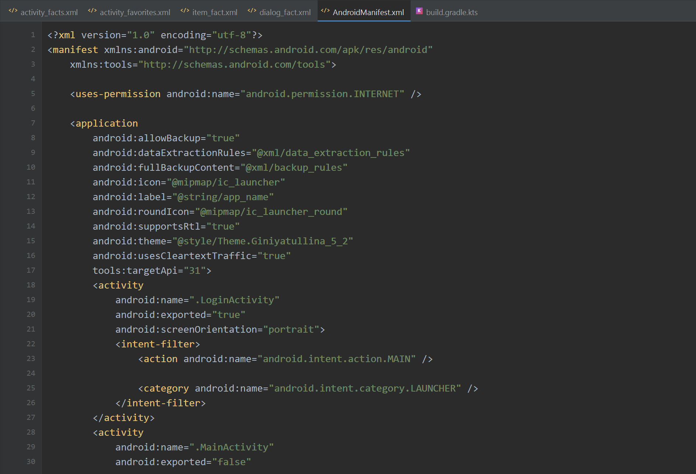
Рисунок 43 - Код AndroidManifest.xml (часть 1)
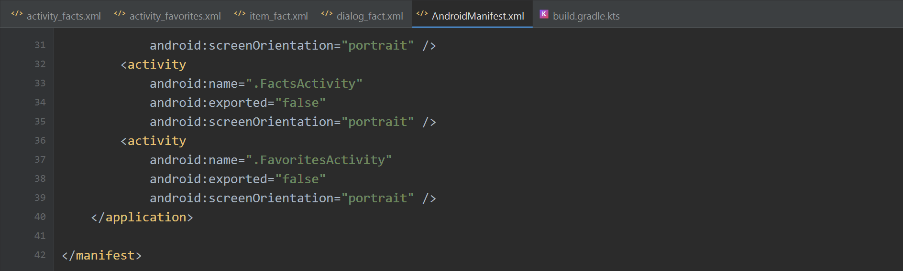
Рисунок 44 - Код AndroidManifest.xml (часть 2)
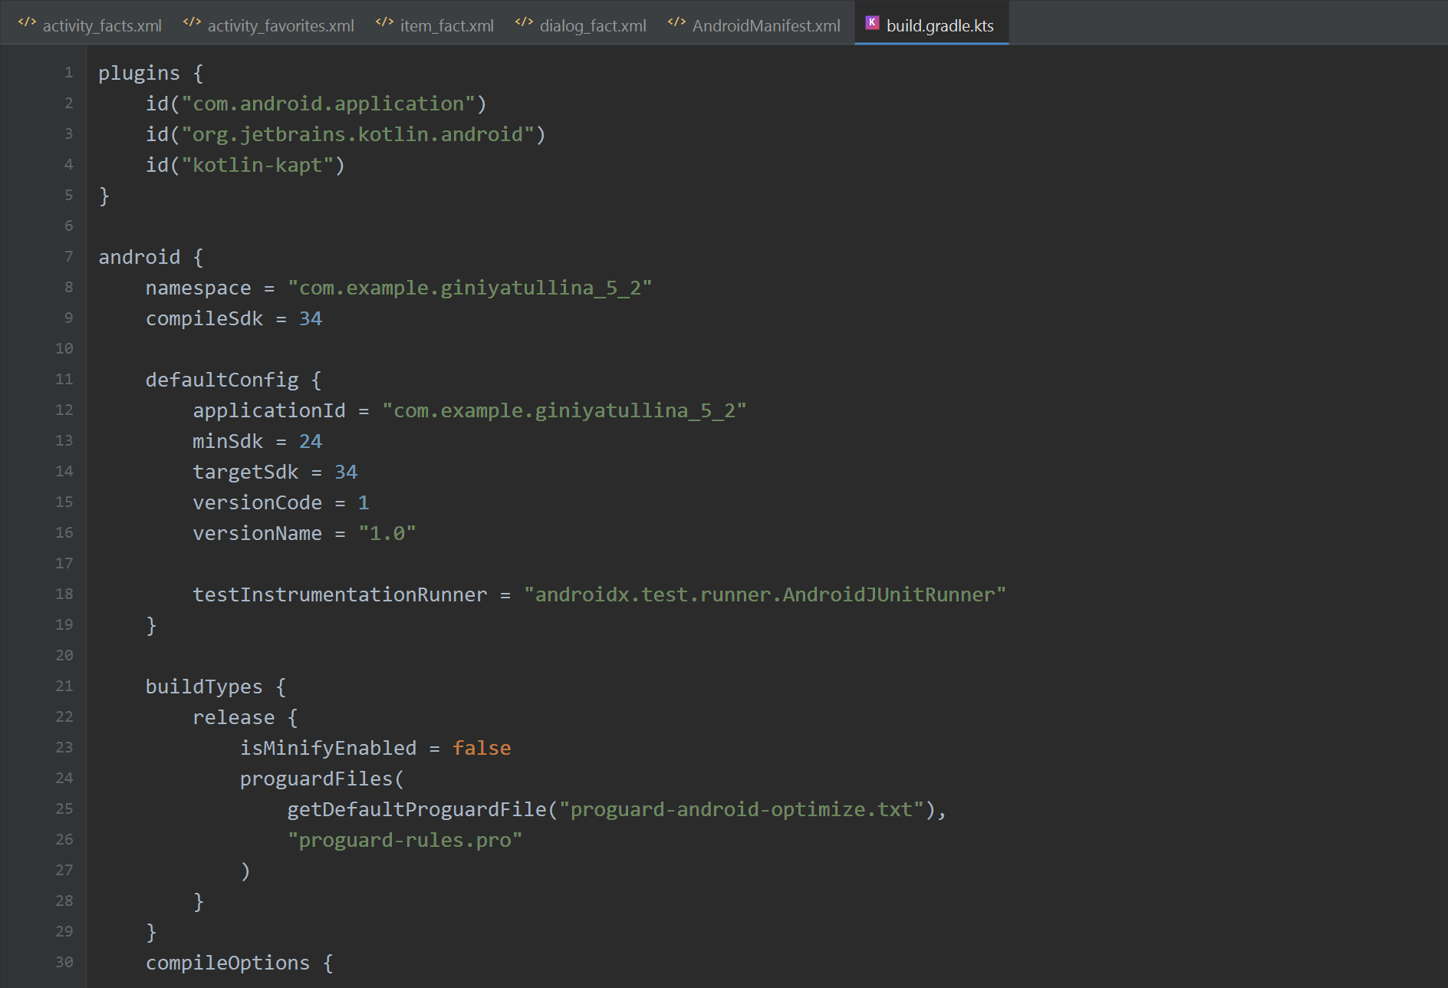
Рисунок 45 - Код build.gradle.kts (часть 1)
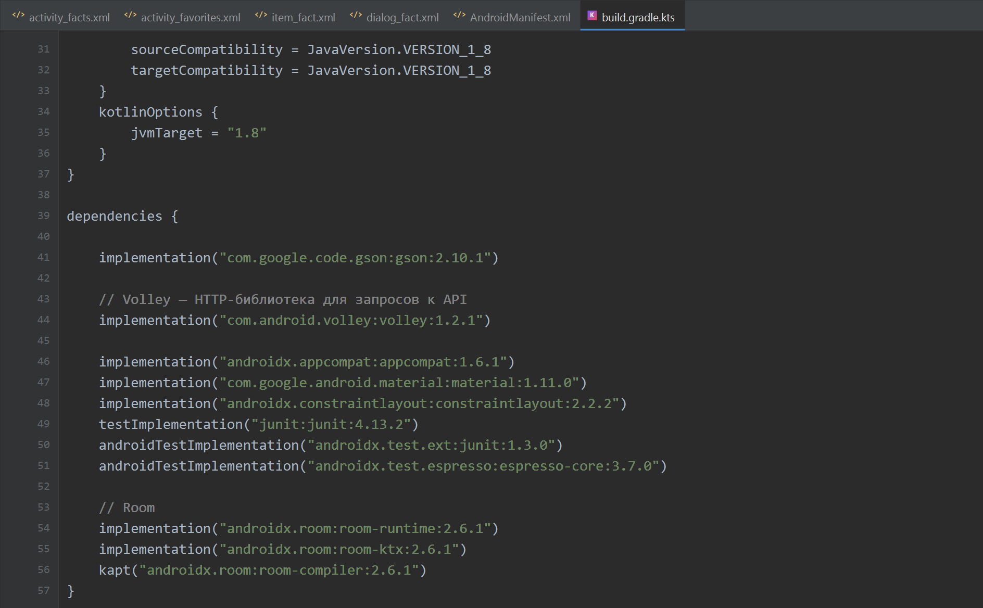
Рисунок 46 - Код build.gradle.kts (часть 2)
Тестовые ситуации
1. Проверка входа с пустыми полями
Если нажать «Войти», не заполнив имя или пароль, приложение показывает сообщение «Заполните имя и пароль» и подсвечивает незаполненные поля.
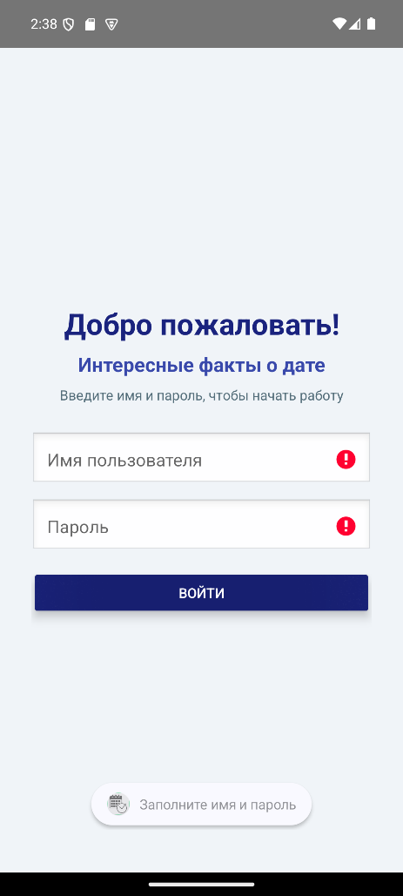
Рисунок 47 - Сообщение «Заполните имя и пароль»

2. Проверка входа
После ввода имени и пароля пользователь сохраняется в SharedPreferences в виде JSON, и открывается главное окно приложения.
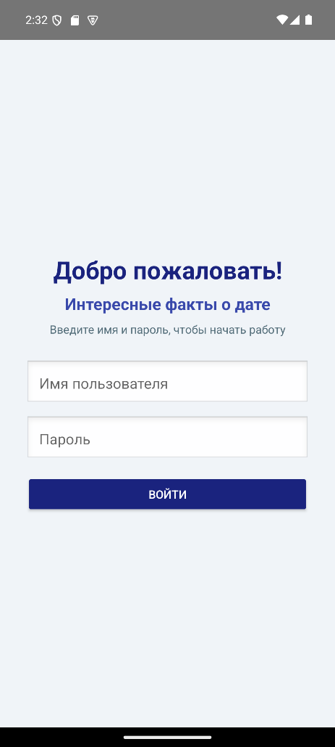
Рисунок 48 - Экран входа в приложение

3. Проверка поиска фактов по дате
В главном окне вводится дата 03-08. После нажатия «Найти факты» приложение отправляет запрос к API «Википедии» через Volley, разбирает ответ с помощью Gson и показывает список найденных событий с годом и текстом.
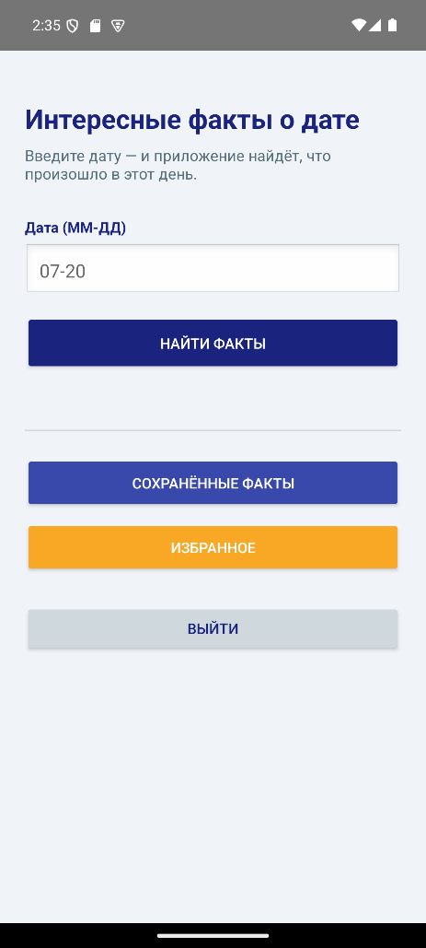
Рисунок 49 - Главное окно приложения

4. Проверка результатов поиска
Приложение показывает найденные факты за выбранную дату. Для каждого факта выводится дата, год и текст события, а также кнопки «*», «Изменить» и «Удалить».
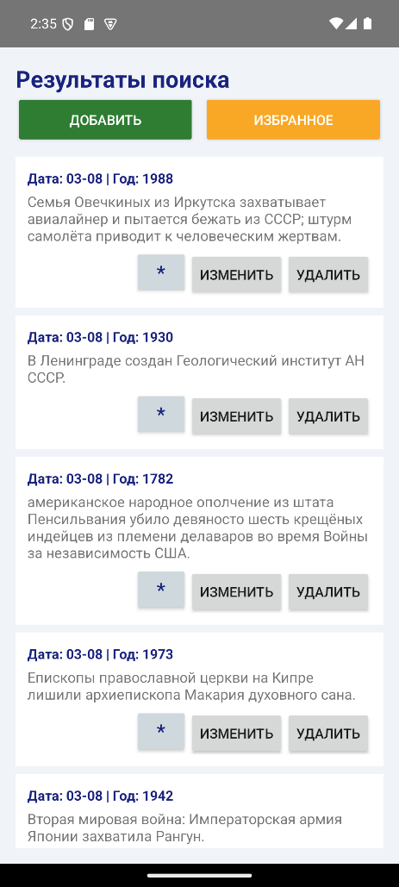
Рисунок 50 - Результаты поиска фактов

5. Проверка добавления в избранное
Кнопка со звёздочкой меняет признак isFavorite в базе Room. Если факт добавлен в избранное, кнопка становится оранжевой, а сам факт появляется в отдельном списке «Избранное».
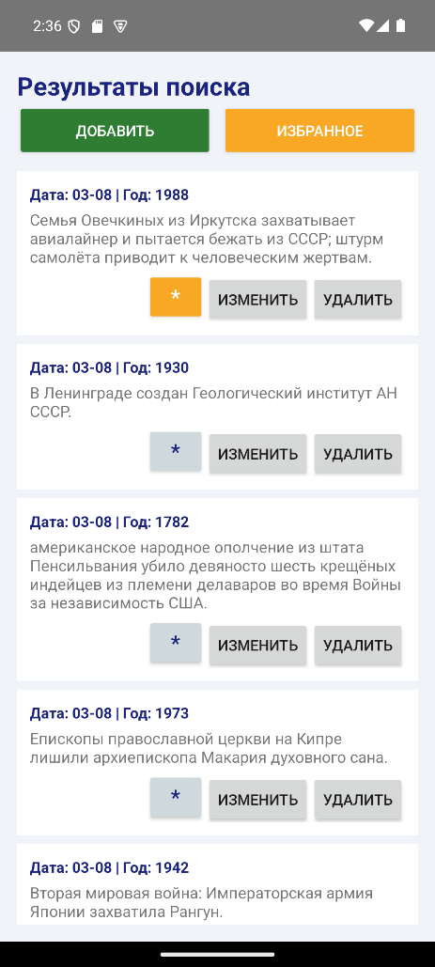
Рисунок 51 - Факт, добавленный в избранное

6. Проверка изменения факта
Кнопка «Изменить» открывает диалоговое окно с полями даты, года и текста. После нажатия «Сохранить» изменения записываются в базу Room и сразу отображаются в списке.
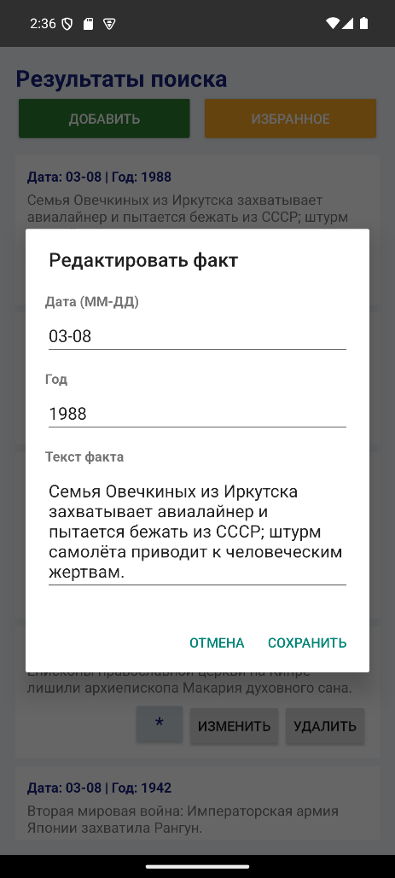
Рисунок 52 - Окно редактирования факта

7. Проверка сохранённых фактов
Кнопка «Сохранённые факты» открывает список всех фактов из базы данных. На этом экране факт можно добавить вручную, изменить или удалить.
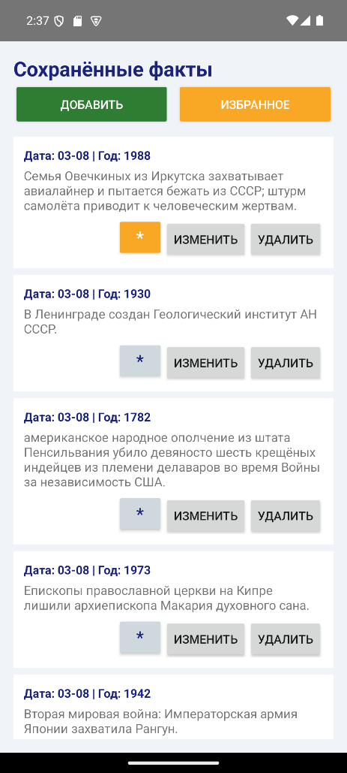
Рисунок 53 - Сохранённые факты

8. Проверка списка «Избранное»
Раздел «Избранное» показывает только факты с отметкой isFavorite. Если убрать звёздочку, факт исчезает из этого списка.
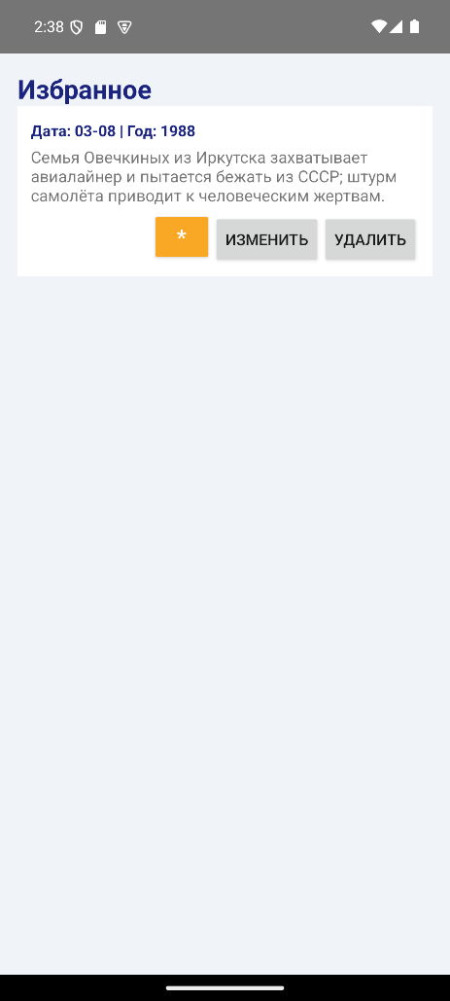
Рисунок 54 - Список «Избранное»

